Муниципальное бюджетное общеобразовательное учреждение средняя школа №8
г. Выкса Нижегородская область

Лабораторный практикум
по биологии
5-9 классы

Разработан в соответствии с программой основного общего образования. Биология. 5—9 классы. Авторы Н. И. Сонин, В. И. Сивоглазов, В.Б. Захаров. Концентрический курс. Москва, Дрофа , 2015 г., реализуется в учебниках биологии и учебно-методических пособиях, созданных коллективом авторов под руководством Н. И. Сонина.

г. Выкса
2015г.

Оглавление
5 класс 3
6 класс 8
7 класс 23
8 класс 40
9 класс 55

5 класс
____________________________________________________________________________________________________________________________

Лабораторная работа № 1.
Знакомство с оборудованием для научных исследований
Цель: познакомиться с лабораторным оборудованием, правилами поведения и техники безопасности в кабинете биологии.
Оборудование: увеличительные приборы: лупа, микроскоп; измерительные приборы: линейка, термометр, секундомер, мерный цилиндр; лабораторное оборудование: пробирка, пипетка, химический стакан, колба.
Ход работы
1. Познакомьтесь с правилами поведения в кабинете биологии:
1) Приходить на урок за 5 минут до звонка, заходить в кабинет с разрешения учителя. Входить и выходить из кабинета спокойно, согласно правилам внутреннего распорядка.
2) Во время работы соблюдать тишину, быть внимательным, аккуратным и дисциплинированным, точно выполнять указания учителя.
3) Соблюдать порядок на своем рабочем месте. Бережно относиться к имуществу, находящемуся в кабинете, не рисовать на партах.
4) При выполнении практических и лабораторных работ необходимо следовать инструкциям, выполнять работу под руководством учителя.
2. Изучите технику безопасности на уроках биологии при проведении лабораторных и практических работ:
1) Приведите в порядок рабочее место. Не загромождайте проход портфелями и сумками.
2) Перед началом работы внимательно изучите содержание и порядок выполнения лабораторной работы.
3) Точно выполняйте все указания учителя биологии.

4) По окончании работы приведите свое рабочее место в порядок, обязательно тщательно вымойте руки с мылом.
3. Рассмотрите строение увеличительных приборов. Зарисуйте лупу. На чем основан принцип действия увеличительных приборов? С помощью подготовленного для вас учителем микроскопа рассмотрите объект. В учебнике более подробно ознакомьтесь со строением микроскопа и правилами работы с ним.
4. Зарисуйте лабораторное оборудование. Используя рассказ учителя, текст параграфа в учебнике, запишите, для чего необходимо это оборудование.
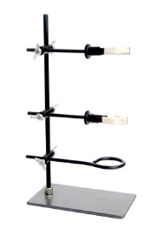
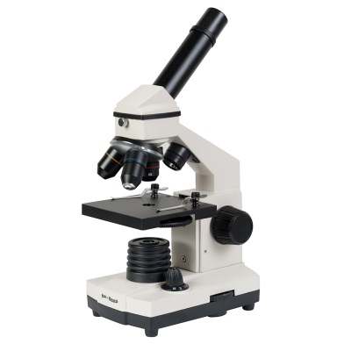
Вывод: Для чего необходимо изучение биологических объектов? Какое оборудование человек использует при изучении природы?
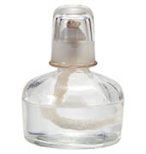


Лабораторная работа № 2
Проведение наблюдений и измерений в целях конкретизации
знаний о методах изучения природы
Цель: провести наблюдения и измерения в целях конкретизации знаний о методах изучения природы.
Оборудование: увеличительные приборы: лупа, микроскоп; измерительные приборы: линейка, термометр, секундомер, мерный цилиндр; лабораторное оборудование: пробирка, пипетка, химический стакан, колба.
Ход работы
1. Вспомните правила поведения в кабинете биологии, правила техники безопасности во время практических и лабораторных работ.
2. Из курса математики вспомните правила измерения предметов. С помощью линейки измерьте: длину вашего карандаша или ручки, длину и ширину любого рисунка в учебнике, укажите страницу. Данные запишите в тетрадь.
3. Комнатные цветы должны находится на расстоянии не менее 10 см друг от друга. Укажите, сколько горшков можно разместить на подоконнике в кабинете биологии, если диаметр горшка 15 см.
4. Для чего необходим секундомер? Приведите примеры, в каких случаях секундомер может быть использован при биологических исследованиях.
5. Знаете ли вы правила измерения температуры тела при помощи термометра? Для каких измерений человек также использует термометр? Почему в инкубаторах при искусственном высиживании яиц также используется термометр?
6. Используя медицинский термометр, измерьте температуру тела.
Вывод: Какие измерения были проведены? Какие наблюдения вы можете сделать в течение года? Для чего необходимы наблюдения, опыты и измерения?

Лабораторная работа № 3.
Строение клеток живых организмов (на готовых микропрепаратах)
Цель: изучить строение клеток живых организмов на готовых микропрепаратах; сформировать навыки работы с микроскопом при изучении натурального объекта.
Оборудование: световой микроскоп; готовые микропрепараты кожицы лука, листьев элодеи; различные виды клеток (растительная, животная); карандаш, линейка.
Ход работы
1. Подготовить микроскоп к работе.
1) Поставьте микроскоп штативом к себе по центру стола на расстоянии 5–7 см от края стола. Придерживая микроскоп за подставку, наклоните его за штатив на себя, для того чтобы было удобно работать, при этом не мешая соседу и не загораживая ему свет.
2) Направьте свет при помощи подвижного зеркальца на предметный столик, глядя в окуляр, до появления светлого пятна. Вращайте зеркальце осторожно, смотрите при этом в окуляр, добиваясь освещения, комфортного для глаза.
3) Оставьте микроскоп в таком положении до приготовления изучаемого объекта. Не изменяйте его положения и не передвигайте его.
2. Готовый микропрепарат установите на предметный столик под зажимы напротив отверстия в нем. Опустите тубус микроскопа до микропрепарата. Глядя в окуляр, очень медленно при помощи винтов поднимайте зрительную трубку, крутя винты на себя, до появления четкого изображения.
3. Зарисуйте изображение, которое вы увидели в микроскоп. Подпишите органоиды клетки.
4. Аналогично проделайте работу с другими микропрепаратами.
Дополните предложения. Запишите вывод в тетради.
Вывод: Получили первые навыки работы с... : умеем и знаем, как... Изучили строение ... клетки на микропрепаратах и выяснили, что она состоит из: … Также выяснили, что растительная и животная клетки отличаются друг от друга: ...
Не забудьте!
Необходимо оформить результаты ваших исследований и подготовить работу к сдаче на проверку.

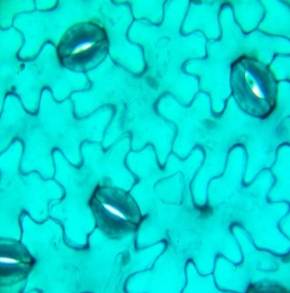
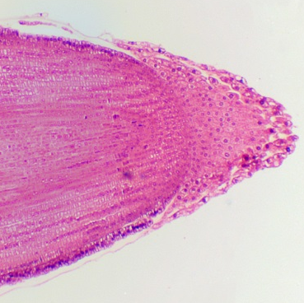
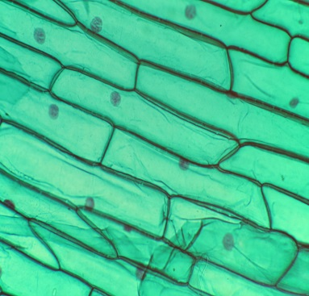

Кожица лука Корневой чехлик Эпидермис листа

Лабораторная работа № 4.
Определение состава семян. Определение физических свойств белков,
жиров, углеводов
Цель: изучить состав семян на примере пшеницы и подсолнечника.
Оборудование: семена подсолнечника и пшеницы, пшеничная мука, ступка, стакан с водой, марля, спиртовой раствор йода, лист белой бумаги, пустая пробирка, три пробирки с растворами жиров, белков, углеводов.
Ход работы
1. Пронаблюдайте за тем, как учитель проводит опыт. Он положил сухие семена пшеницы в пробирку. Начинает постепенно ее нагревать. Семена обугливаются, появляется запах жженого. Что возникает на стенках в холодной части пробирки? Как объяснить запах? Что остается в пробирке после нагревания? Сделайте вывод: какие вещества можно обнаружить в семенах, используя этот опыт?
2.
а) Возьмите немного пшеничной муки, положите ее в ступку. Добавьте воды, размешайте – получится небольшой комочек теста. Заверните его в марлю и тщательно промойте в стакане с водой. Как изменится вода в стакане? Что с ней происходит?
б) В стакан с водой добавьте две капли раствора йода. Как изменяется окраска раствора? Чем можно это объяснить? Разверните марлю, в которой было тесто. Вы увидите внутри марли клейковину – это тягучая клейкая масса. Клейковина – это растительный белок.
3. Возьмите семя подсолнечника, очистите от кожуры. Заверните семя в лист белой бумаги. Надавите на семя тупым концом карандаша. Разверните лист бумаги и посмотрите, что осталось на бумаге.
4. В пробирки с растворами белков, углеводов, жиров, приготовленные учителем, налейте небольшое количество воды. Понаблюдайте, что происходит. Сделайте вывод о растворимости этих веществ в воде.
Вывод: 1) Чему научились, выполняя эту работу?
2) Из каких веществ состоят семена? Как можно доказать их присутствие в семенах?
3) Что вы можете сказать о физических свойствах белков, углеводов и жиров?

Лабораторная работа № 7.
Овладение простейшими способами оказания первой доврачебной помощи

Цель: отработать навыки оказания первой медицинской помощи.
Оборудование: перекись водорода, йод, вата, бинт медицинский стерильный, пластырь.
Ход работы
1) При небольшом порезе обработайте края раны йодом, наложите аккуратно пластырь.
2) При сильном порезе обработайте рану перекисью водорода, затем аккуратно наложите стерильный бинт. Нетуго перебинтуйте место пореза. Бинт накладывайте так, чтобы стерильная сторона была направлена к ране, не касаясь этой стороны рукой.
3) При переломе конечности необходимо зафиксировать кости в неподвижном состоянии для того, чтобы их трение не вызвало внутреннее кровотечение и не усилило повреждение тканей.
Вопросы:
1. Что необходимо предпринимать для уменьшения риска переломов и порезов?
2. Какие еще меры по оказанию первой помощи вам известны?

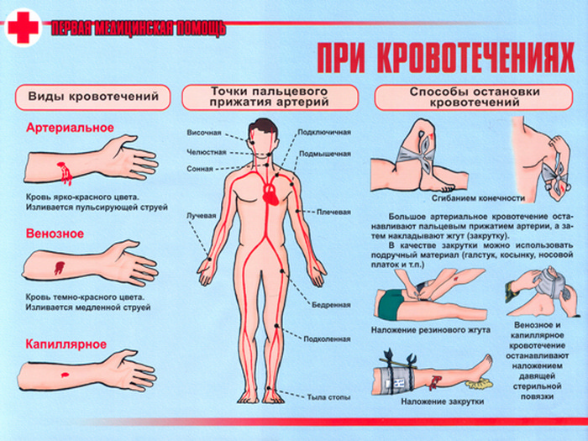

6 класс
____________________________________________________________________
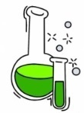
Лабораторная работа № 1
Определение состава семян пшеницы

Цель: С помощь опыта определить, какие вещества входят в состав семян пшеницы.

Оборудование и материалы: семена пшеницы, пробирка, спиртовка, держатель для пробирок

Ход работы
1. Наблюдайте за тем, как учитель проводит опыт (рис. 6). Он кладет сухие семена пшеницы в пробирку и начинает их нагревать.
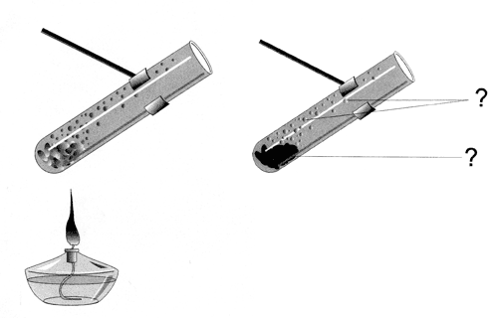

Рис. 6 - Нагревание семян на пламени спиртовки
2. Опишите, что вы наблюдаете.
3. Ответьте на вопросы: что появляется на стенках пробирки? Как объяснить запах жженого? Что осталось в пробирке?
4. Сделайте себе рисунок проведенного опыта в тетради
5. Сделайте вывод по лабораторной работе: присутствие каких веществ в семенах можно обнаружить в этом опыте?

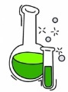
Лабораторная работа № 2
Определение органических веществ в клетках растений

Цель: На опыте убедиться в наличии в клетках растений органических веществ – белков, жиров, углеводов.
Оборудование и материалы: пшеничная мука, семена подсолнечника, вода, раствор йода, стакан, марля, пипетка, лист белой бумаги.

Ход работы
- Возьмите немного пшеничной муки, заверните ее в марлю и тщательно промойте в стакане с водой (рис. 7). Как изменилась вода в стакане?
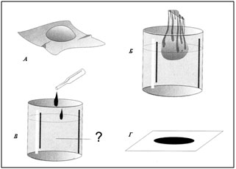

Рис. 7 - Изучение растительного белка: А – приготовление муки для промывания; Б – полоскание муки в стакане с водой; В – добавление йода; Г – клейковина на марле

- Капните 1–2 капли раствора йода в стакан с водой. Как изменилась окраска содержимого в стакане? Чем можно это объяснить? Разверните марлю, в которой была мука. Вы увидите на марле тягучую клейкую массу – клейковину, или растительный белок.

- Возьмите семянку подсолнечника и заверните ее в лист белой бумаги. Надавите на нее тупым концом карандаша. Разверните лист бумаги и посмотрите, чем пропиталась бумага

- Начертите таблицу в тетради, заполните ее

№ | Что брали? | Что делали? | Что наблюдали?
1 | Мука в марле
2 | Стакан с мутной водой
3 | Семянка подсолнечника

- Сделайте вывод о наличии разных органических веществ в семенах.
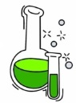
Лабораторная работа № 3
Строение растительной клетки

Цель: Научиться готовить микропрепараты растительных клеток, рассмотреть органоиды растительных клеток

Оборудование и материалы: кожица лука, йод, пипетка, микроскоп, предметное стекло, покровное стекло, вода.

Ход работы
- Возьмите микроскоп, внимательно рассмотрите его составляющие (окуляр, предметный стол, зеркало) и подготовьте его к работе.
- Возьмите кусочек лука, и аккуратно снимите внутреннюю кожицу. Положите кожицу на предметное стекло и аккуратно расправьте, капните воды
- Нанесите несколько капель йода на кожицу
- Рассмотрите кожицу под микроскопом. Что вы наблюдаете? Какие органоиды вы можете увидеть?
- Нарисуйте уведенную вами группу клеток
- Сделайте вывод, чему вы научились, какие органоиды существуют в растительной клетке
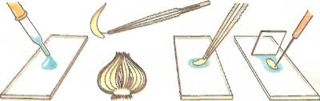

Рис. 10 – Приготовление препарата кожицы лука

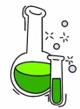
Лабораторная работа № 4
Ткани растительных и животных организмов

Цель: познакомиться с видами тканей растительных и животных организмов, особенностями их строения в связи с выполняемыми функциями.
Оборудование и материалы: микропрепараты «Продольный срез стебля», «Поперечный срез корня», «Кровь», микроскопы; таблицы.

Ход работы
1. Рассмотрите микропрепарат «Строение корня». Найдите образовательную ткань. Нарисуйте увиденное и подпишите виды тканей.

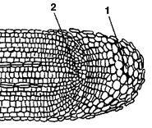
2. Рассмотрите корневой чехлик. Определите вид ткани, его образующей
3. На микропрепарате «Продольный срез стебля» рассмотрите механическую ткань стебля. Обратите внимание на то, что клетки этой ткани имеют утолщенные одревесневшие оболочки, а живое содержимое отсутствует.
4. Найдите на микропрепарате «Продольный срез стебля» проводящую ткань, нарисуйте, то, что вы видите на микропрепарате, и подпишите ткани.
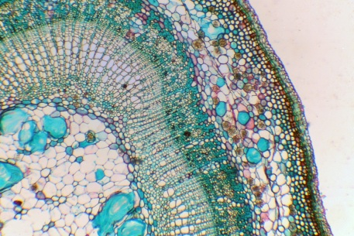

5. Для изучения основной ткани листа рассмотрите микропрепараты «Поперечный срез листа традесканции». Обратите внимание на особенность строения этой ткани – наличие хлоропластов, которые содержат пигмент хлорофилл. Он придает растениям зеленый цвет. Зарисуйте, подпишите ткани.
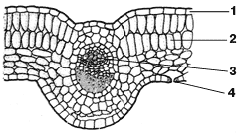
6. Рассмотрите предложенные вам микропрепараты тканей животных организмов, подумайте над тем, как связан внешний вид ткани с выполняемыми ей функциями. Зарисуйте, подпишите ткани.
7. Сделайте вывод по лабораторной работе: какие виды тканей характерны для растений и животных, каково их назначение

Лабораторная работа № 5.

Строение корневых систем
Цель: на примере растений Липецкой области изучить типы корневых систем, познакомиться с их строением.
Оборудование: живые и гербарные экземпляры растений со стержневой и мочковатой корневыми системами (дикая редька, пастушья сумка, сурепка, одуванчик, фасоль, горох, подсолнечник, рожь, пшеница, овес, мятлик луговой, ежа сборная, лютик едкий, подорожник большой, первоцвет); таблица «Органы растения», рисунки учебника на с. 36.

Ход работы
1. Рассмотрите корневые системы предложенных вам растений. Чем они различаются?
2. На с. 36 прочитайте, какие корневые системы называются стержневыми, а какие – мочковатыми.
3. Отберите растения со стержневой корневой системой.
4. Отберите растения с мочковатой корневой системой.
5. Зарисуйте в тетради схему стержневой корневой системы. Обозначьте главный и боковые корни. Подумайте, какой корень называется главным.
6. Зарисуйте в тетради схему мочковатой корневой системы. Обозначьте придаточные и боковые корни. Подумайте, какие корни называются придаточными.
7. Заполните схему.
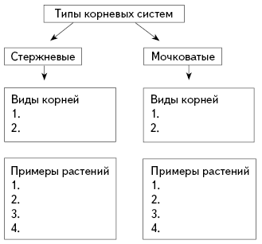
8. Сделайте вывод об особенностях строения разных типов корневых систем.

Лабораторная работа № 6.

Строение почек
Цель: познакомиться со строением почек и их расположением на стебле.
Оборудование: черенки побегов деревьев (тополя, березы, сирени, бузины, рябины, клёна), кустарников (смородины, крыжовника, малины, ежевики); гербарные экземпляры растений; лезвия, лупы; таблицы: «Строение почки», «Развитие побега из почки»; рисунки учебника на с. 42.

Ход работы
1. Рассмотрите побеги разных растений. Определите и зарисуйте расположение почек на них.
2. Отделите почку от побега, рассмотрите ее внешнее строение. Какие приспособления имеются у почек к перенесению неблагоприятных условий?
3. Рассмотрите разрезанную вдоль вегетативную почку. С помощью рисунка на с. 42 найдите почечные чешуи, зачаточный стебель, зачаточные листья, зачаточные почки и конус нарастания. Зарисуйте вегетативную почку в разрезе и подпишите названия ее частей.
4. Изучите генеративную почку, найдите ее части. В чем сходство и различия вегетативных и генеративных почек. Используйте для сравнения рисунок учебника на с. 42.
5. Сделайте вывод о сходстве и различиях в строении вегетативной и генеративной почек.

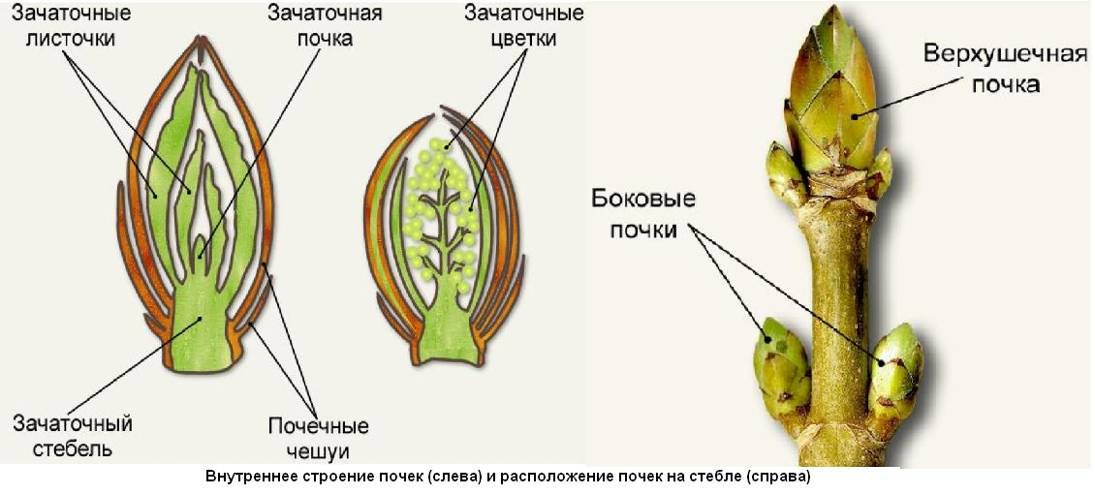

Лабораторная работа № 7.

Расположение почек на стебле. Простые и сложные листья

Цель: познакомиться с расположением почек на стебле, многообразием листьев, с особенностями их внешнего строения, типами жилкования.
Оборудование: черенки побегов деревьев (тополя, березы, сирени, бузины, рябины, клёна) и кустарников (смородины, крыжовника, малины, ежевики), комнатные растения или гербарные экземпляры растений с простыми и сложными листьями (берёза, вяз, клён, липа, рябина, шиповник, акация); таблицы: «Простые и сложные листья», «Развитие побега из почки», «Листорасположение»; рисунки учебника на с. 43.

Ход работы
1. Рассмотрите предложенные вам побеги деревьев и кустарников. Найдите верхушечную почку и боковые (пазушные) почки. Строение побега зарисуйте в тетрадь и обозначьте виды почек.
2. По таблице «Листорасположение» в методическом пособии ознакомьтесь с расположением листьев на стебле. Найдите в пазухах листа боковые почки и определите их расположение. Данные занесите в таблицу в тетради.
3. Рассмотрите гербарные листы. Отберите простые листья. По какому признаку вы их отбираете? Обратите внимание на форму и край листовой пластины, наличие или отсутствие черешка (черешковые или сидячие). Данные занесите в таблицу.
4. Отберите сложные листья. На основании какого признака вы это делаете? Обратите внимание на форму и край листовой пластинки. Данные занесите в таблицу в тетради.
5. По таблице ознакомьтесь с жилкованием листьев. Определите тип жилкования предложенных вам листьев. Данные занесите в таблицу в тетради.

Таблица. Характеристика листьев
Название растения | Листья простые и сложные | Жилкование | Листорасположение
1.
2.
3.
4.
5.

6. Сделайте вывод о расположении почек на стебле и многообразии листьев.

Лабораторная работа № 8.

Сухие и сочные плоды

Цель: познакомиться с разными видами плодов, особенностями их строения, научиться распознавать плоды.

Оборудование: набор плодов и семян (подсолнечник, пшеница, кукуруза, рожь, лещина, томат, виноград, рябина, фасоль, горох, сурепка, мак, лён, клён, ясень, одуванчик); таблицы «Плоды и семена», «Сочные плоды», «Сухие плоды»; рисунки учебника.

Ход работы
1. Рассмотрите плоды. Найдите сочные и сухие плоды.
2. Сочные плоды разделите на односемянные и многосемянные. С помощью схемы определите их название.
3. Разделите сухие плоды на односемянные и многосемянные. С помощью схемы определите их название.
4. Заполните таблицу.
5. Сделайте вывод о многообразии плодов.
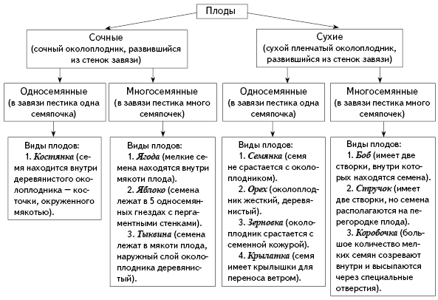

Таблица. Многообразие плодов
Название плода | Тип плода |  | Какие растения имеют такой вид плода
Название плода | Сочный или сухой | Односемянный или многосемянный | Какие растения имеют такой вид плода

Лабораторная работа № 9.

Строение семян

Цель: познакомиться со строением семян; типами семян; особенностями строения семян однодольных и двудольных растений.

Оборудование: сухие и набухшие семена фасоли, зерновки пшеницы, препаровальные иглы, лупы, гербарные экземпляры растений фасоли и пшеницы; таблицы «Строение и прорастание семени фасоли», «Строение семени пшеницы», модель зерновки пшеницы, учебник (с. 48).

Ход работы
1. Рассмотрите сухие и набухшие семена фасоли. Сравните их размеры и внешнюю форму.
2. Найдите рубчик. Снимите блестящую плотную кожуру. Изучите зародыш. Найдите семядоли, зародышевый корешок, стебелек, почечку.
3. Зарисуйте семя фасоли и подпишите его части.
4. Выясните, в какой части семени фасоли находятся питательные вещества.
5. Рассмотрите форму и окраску зерновки пшеницы (или ржи).
6. Препаровальной иглой попробуйте снять часть плодовой оболочки с набухшей и сухой зерновки. Объясните, почему она не снимается.
7. Рассмотрите в лупу разрезанную вдоль зерновку. Найдите эндосперм и зародыш. Пользуясь рисунком учебника, изучите строение зародыша.
8. Зарисуйте зерновку пшеницы и подпишите ее части.
9. Пользуясь учебником, выясните, какие особенности строения могут иметь семена других однодольных растений.
10. Составьте схемы строения семян.

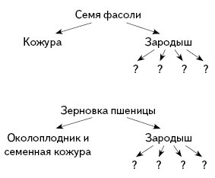
13. Сделайте вывод о строении семян.

Лабораторная работа № 10.

Передвижение воды и минеральных веществ по стеблю

Цель: познакомиться с транспортом веществ внутри растительного организма.
Оборудование: ветка липы, простоявшая 2–4 суток в подкрашенной воде; таблицы «Строение стебля», «Проводящие ткани растения», учебник.

Ход работы
1. Рассмотрите поперечный срез ветки липы или какого-либо другого древесного растения, простоявшего 2–4 суток в подкрашенной воде. Установите, какой слой стебля окрасился.
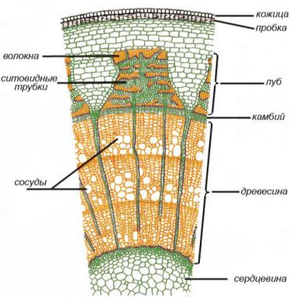

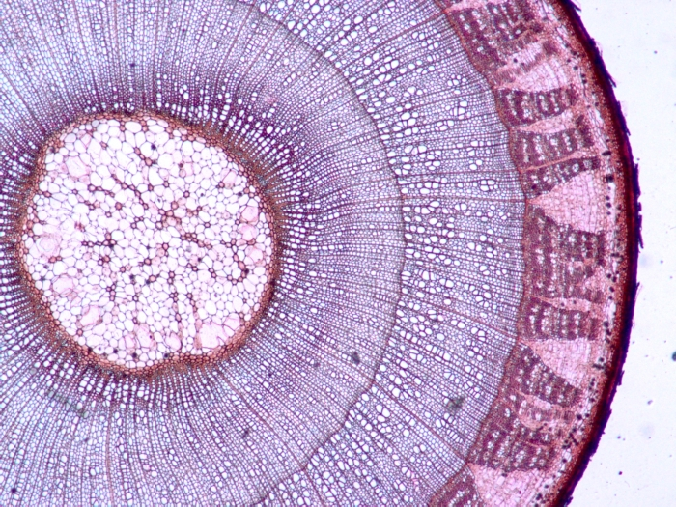

Поперечный срез трехлетней ветки липы под микроскопом
2. Прочитайте по учебнику, в чем особенности клеток, по которым передвигаются вода и минеральные соли.
3. Зарисуйте поперечный срез стебля, укажите сосуды древесины.
4. Заполните таблицу.

Таблица. Проводящие ткани растения
Вид ткани | Место расположения | Особенности строения | Функция
Сосуды
Ситовидные трубки
5. Сделайте выводы об особенностях передвижения воды и минеральных веществ по стеблю.

Лабораторная работа № 11
Строение и свойства кости
Цель: Изучить особенности строения и познакомиться со свойствами костей живых организмов.
Оборудование: натуральные кости животных, лупа.

Ход работы
1. Рассмотрите натуральную кость животного. Сделайте рисунок.

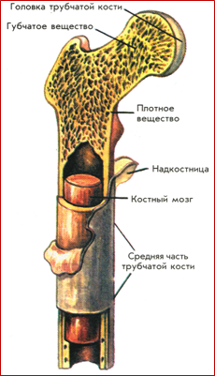

2. Попробуйте растянуть или согнуть кость. Удаётся ли вам это сделать?

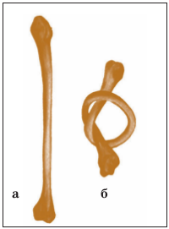

Сделайте вывод: какие вещества содержатся в кости? Какие свойства они ей придают?

Практическая работа № 1
Черенкование комнатных растений
Цель: изучить на практике разнообразие способов вегетативного размножения цветковых растений; научиться черенковать комнатные растения;
Оборудование: склянки с водой, ножницы, комнатные растения, пластиковый стаканчик или цветочный горшок
Ход работы
Для выполнения работы используйте один из предложенных вариантов!
1. Черенкование стеблей.
1. Внимательно осмотрите побеги растений: пеларгонии или традесканции. Обратите внимание, что придаточные корни появятся раньше всего около узлов. Поэтому нижний срез нужно делать под узлом.
2. Осторожно срежьте стеблевые черенки с 3-4 листьями. Удалите с них 2 нижних листа и поместите в банку с водой так, чтобы нижний узел был в воде.
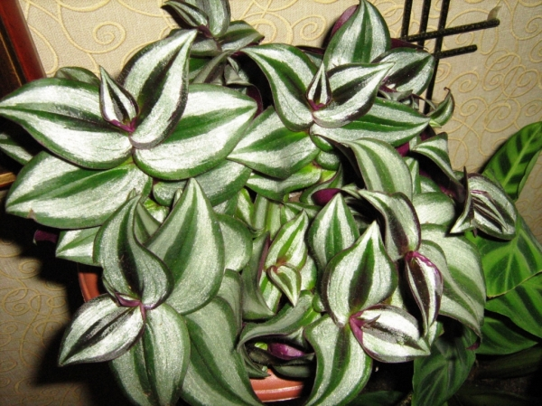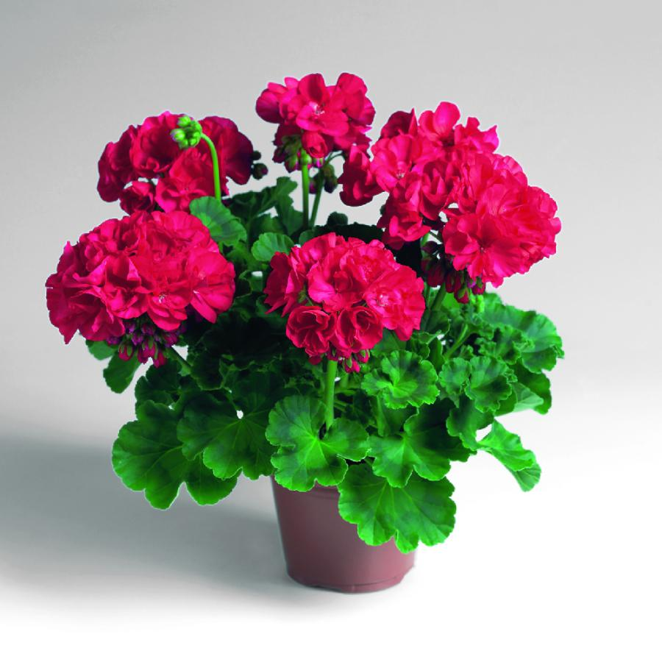
Традесканция Пеларгония
2. Черенкование листьев.
1.Срежьте у фиалки, бегонии листовую пластинку вместе с черешком и поставьте в неглубокую воду.
2. Листья можно посадить во влажный песок. Нужно, чтобы черенок его был плотно прижат к почве, а листовая пластинка приподнималась над землей.
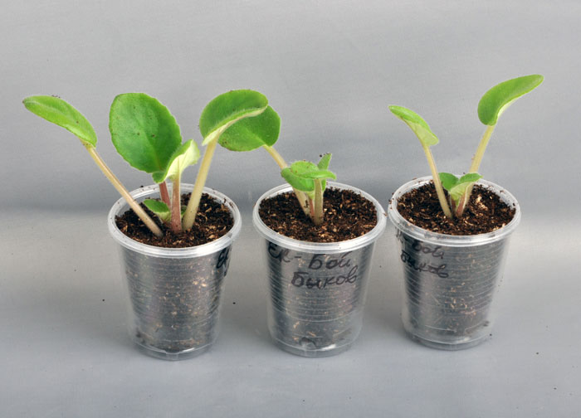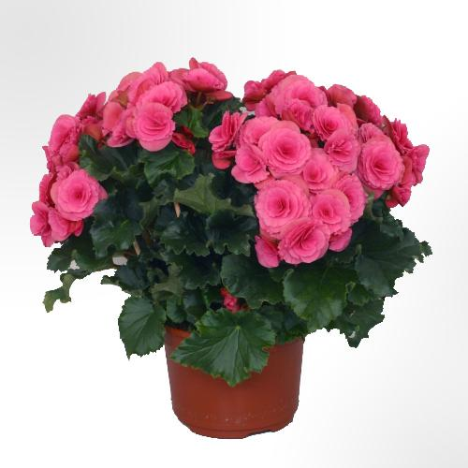
Размножение фиалки листьями Бегония
Наблюдение за развитием корней у черенков.
Все сосуды с черенками поставьте в теплое и хорошо освещенное место
Через каждые 3-4 суток воду в сосудах заменяйте отстоявшейся водопроводной водой.
После того как придаточные корешки достигнут 2 см, высадите черенки в цветочные горшки с почвой.
Накройте черенки стеклянной банкой и выдерживайте на рассеянном свету до тех пор, пока у них полностью не разовьется корневая система, и они не тронутся в рост.
За развитием черенков растений ведите регулярные наблюдения. Данные записывайте в блокнот или на лист по плану:
1. Растение |  | 4. Развитие корней до 1,5-2 см
2. Дата черенкования |  | 5. Посадка в почву
3. Появление первого корня |  | 6. Начало роста побегов

Сделайте отчет о проведенном опыте в тетради для лабораторных работ:
1) Опишите способ, использованный вами.
2) Занесите в тетрадь таблицу с вашими наблюдениями
3) Нарисуйте получившееся растение или приложите фотографию
4) Сделайте вывод о важности вегетативного размножения для комнатных растений.

Практическая работа № 2.
Определение всхожести семян растений.
Цель: учиться определять всхожесть семян и их посев, вести наблюдения за прорастанием семян.

Оборудование: семена растений, тарелка, кусочек фильтрованной бумаги или тряпочка, вода

Ход работы
- Положите на тарелку кусочек фильтровальной бумаги или тряпочку и смочите водой.
- Сверху на тряпочку положите определенное количество семян (50 или 100).
- Поставьте тарелку в теплое место (температура 15-20°С) и по мере высыхания смачивайте тряпочку.
- Каждый день считайте число проросших семян, удаляя их из тарелки, количество проросших семян записывайте в тетрадь.
- Загнившие семена также удаляйте, отдельно считая их число.
- После 12-13 наблюдений, когда не обнаруживается уже проросших семян, опыт закончен. Теперь определите процент всхожести семян.

Пример. Взяли 50 семян пшеницы и положили на влажную тряпочку. После завершения опыта 10 семян не проросли, а 5 загнили.
Суммарно не дали ростков 15 семян (10 не проросших+5 загнивших)
Процент всхожести семян рассчитывается следующим способом: 50 – 15 = 35 — столько семян проросло. Процент всхожести равен – 35:50 *100% = 70 %

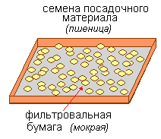
Оформление результатов.
После окончания работы организуется отчет о результатах опытов.
Результаты опытов представьте в виде таблицы хода прорастания семян по дням, и запишите ваши расчеты всхожести семян.

Дни | Кол-во проросших семян
День 1 | 0
День 2 | 3
День 3 | 5
…
Приложите рисунок или фотографию вашего опыта.

7 класс
_________________________________________________________________________________________________________________________

Лабораторная работа №1
Распознавание съедобных и ядовитых грибов

Цель: научиться различать по внешнему виду и особенностям строения съедобные и ядовитые грибы.
Оборудование: муляжи съедобных и ядовитых грибов, картинки с изображением грибов.
Ход работы
1.Рассмотрите муляжи и картинки съедобных и ядовитых грибов, данные об их отличительных особенностях занесите в таблицу:
Название гриба | Особенности внешнего вида и строения | Съедобный или ядовитый

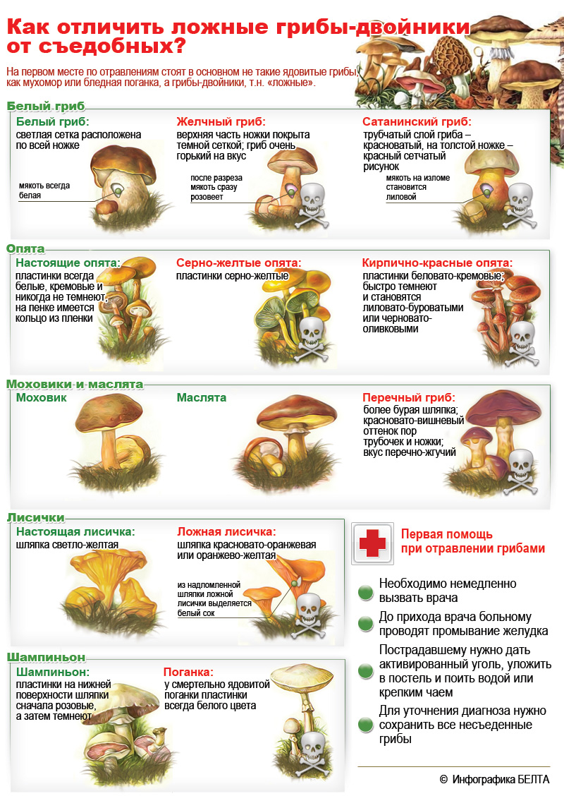
2.В выводе объясните значение умения отличать съедобные и ядовитые грибы.

Лабораторная работа № 2

Изучение плесневых грибов и дрожжей

Цель: изучить строение представителей грибов разных отделов, рассмотреть их значение в природе и жизни человека.
Оборудование: культура мукора, пеницилла, дрожжей, стеклянные палочки, препаровальные иглы, микроскоп.
Ход работы
- Приготовьте микропрепарат плесневого гриба мукора.
- Рассмотрите грибницу и спорангии мукора сначала при малом, а затем при большом увеличении. Есть ли в нитях грибницы поперечные перегородки?
- Зарисуйте внешний вид мукора, показав неклеточную грибницу, спорангиеносцы и спорангии со спорами.
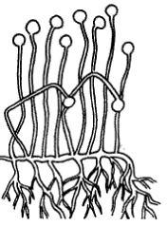
Отдел Зигомикота, порядок Мукоровые, род - Мукор
Белая пушистая плесень, которая развивается на различных растительных остатках, пищевых продуктах и тому подобной субстратах, часто представляет собой гриб - мукор. Мицелий мукора состоит из тонких бесцветных ветвящихся, не разделенных на клетки многоядерных нитей.
Он в основном находится в субстрате, а на поверхности развиваются черные спорангии со спорами. Когда споры созреют, спорангий разрывается, и споры оказываются в воздухе.
- Приготовьте микропрепарат плесневого гриба пеницилла
- Рассмотрите многоклеточный мицелий и кистевидные спороносцы со спорами при большом увеличении микроскопа. Схематично выполните рисунок.
Группа Несовершенные грибы, род - Пеницилл
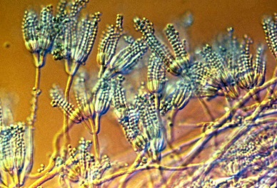
Зеленую плесень на разнообразных субстратах (хлеб, овощи, плоды, варенье) образует гриб пеницилл. Нити этого гриба, в отличие от мукора, многоклеточные. От горизонтальных гиф вверх поднимаются спороносные веточки, которые под микроскопом выглядят как миниатюрные кисточки (отсюда и название пеницилла "кистевая плесень", "кистевик").
Приготовьте микропрепарат дрожжей
- Рассмотрите клетки дрожжей при большом увеличении микроскопа. Зарисуйте внешний вид одиночных и почкующихся клеток.
Отдел Аскомикота, или сумчатые грибы, Дрожжи
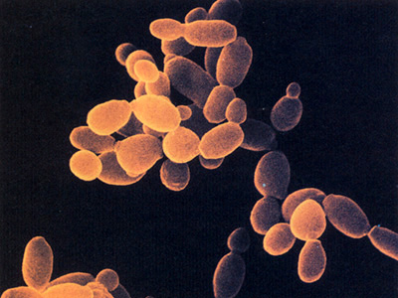
Дрожжами называют большую группу сапротрофных грибов, широко распространенных в природе. мицелий дрожжей состоит из отдельных клеток, которые размножаются вегетативно (почкованием). Вновь образуемые дочерние клетки могут быть какое-то время соединены вместе с материнской, а затем распадаются на отдельные клетки.

- Сделайте вывод о разнообразии грибов, их значении в жизни человека

Лабораторная работа №3

Изучение внешнего строения водорослей

Цель работы: изучить строение нитчатой водоросли.
Оборудование: микроскоп, предметные и покровные стекла, иглы, стаканчики с водой, культура водорослей (живая или фиксированная).

Ход работы
1. Рассмотрите внешнее строение водоросли спирогиры, зарисуйте и опишите ее.
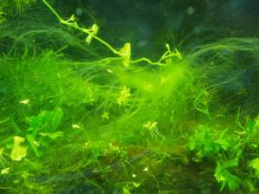
2. Рассмотрите готовый микропрепарат (если есть) под микроскопом. Из чего состоит нить водоросли? Найдите оболочку, цитоплазму, хроматофор, ядро, вакуоль.
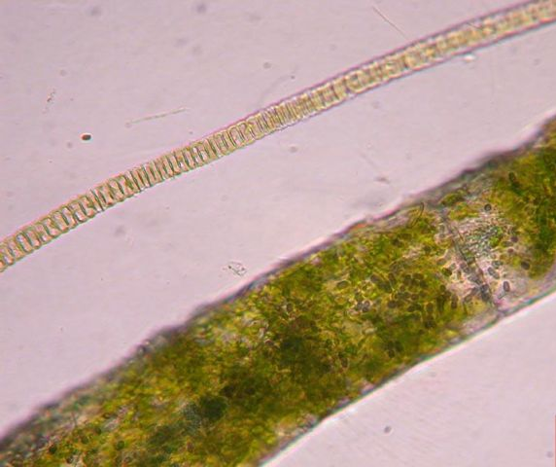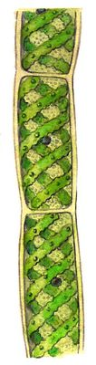
3. Зарисуйте водоросль под увеличением. Изобразите на рисунке одну клетку со всеми органоидами.
4. Сделайте вывод о строении спирогиры. Почему она так называется?

Лабораторная работа № 4

Изучение внешнего строения мхов

Цель работы: изучить строение мхов кукушкин лен и сфагнум.
Оборудование: кукушкин лен, сфагнум, микроскоп, лупа, стекла, препаровальные иглы, стаканчик с водой.

Ход работы
1. Рассмотрите зеленый мох кукушкин лен. Ответьте на вопросы:
а) Каковы особенности строения кукушкиного мха (форма, окраска, размеры стебля и листьев)?
б) Какие особенности строения мха позволяют ему прикрепляться к почве? Зарисуйте.
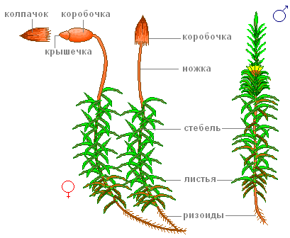
2. Рассмотрите внешнее строение сфагнума. Найдите стебли, различные типы боковых веточек, листья. Есть ли у сфагнума ризоиды?
а) Рассмотрите микропрепарат листа сфагнума (или рисунок микропрепарата). Найдите узкие длинные хлорофиллоносные клетки и крупные водоносные клетки. Найдите в водоносных клетках утолщения и поры.
б) Зарисуйте 2-3 водоносные клетки и окружающие их хлорофиллоносные клетки. Укажите названия клеток, обозначьте хлоропласты, утолщения, поры.
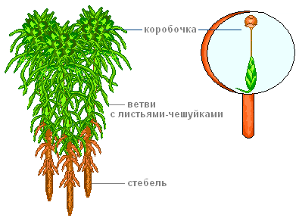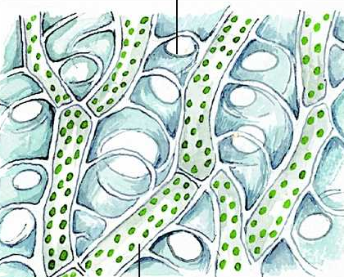
3. Сделайте вывод о строении мха и значении большого количества спор.

Лабораторная работа № 5
Изучение внешнего строения папоротника

Цель работы: изучить строение папоротника.
Оборудование: лупа, гербарные или живые экземпляры папоротника.

Ход работы
1. Рассмотрите гербарные или живые экземпляры папоротника. Найдите лист, корневище, корни, спорангии.
2. Зарисуйте внешнее строение папоротника и обозначьте названия основных частей.
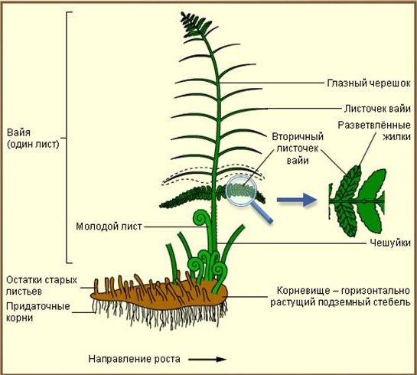
3. Рассмотрите лист папоротника, его нижнюю сторону. Найдите спорангии (сорусы) и зарисуйте их.
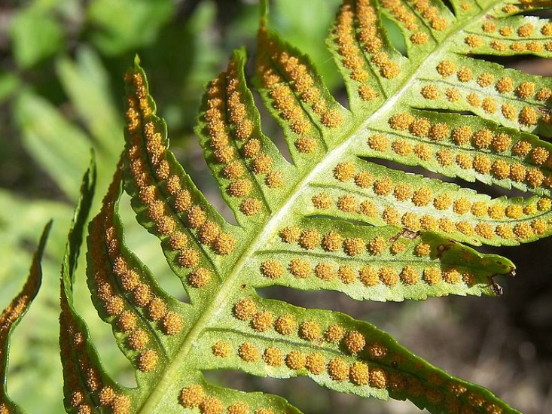
4. В выводе ответьте на вопросы: чем является корневище у папоротника, какие функции выполняет лист, почему спорангии располагаются на нижней стороне листа?

Лабораторная работа № 6
Изучение строения и многообразия голосеменных

Цель: Изучить внешнее строение голосеменных растений.
Оборудование: учебник; гербарные экземпляры веток сосны, ели; шишки сосны, ели и лиственницы; лупа
Ход работы
1.Рассмотрите внешний вид небольших веток (побегов) сосны и ели. Укажите их основные различия между собой.
2.Изучите, как расположены хвоинки у этих растений. Найдите укороченные боковые побеги сосны, на которых находятся хвоинки. Сколько хвоинок на этих побегах?
3.Сравните хвоинки сосны и ели, их форму, окраску, размер. Отметьте особенности строения хвои.
4.Рассмотрите шишки сосны, ели и лиственницы. Укажите их различия.
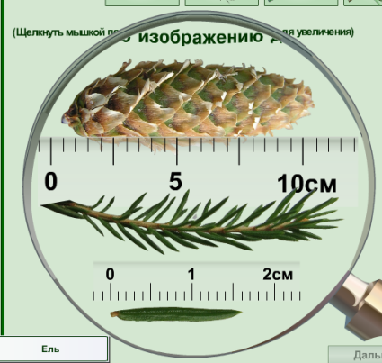
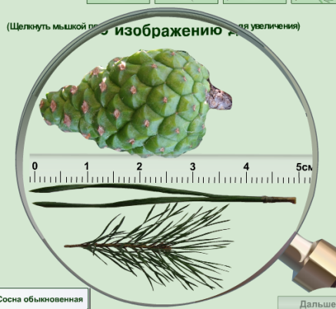

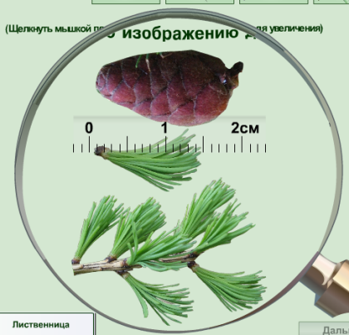

5.Сделайте вывод об особенностях внешнего строения голосеменных растений по сравнению с папоротникообразными.

Лабораторная работа № 7
Изучение строения и многообразия покрытосеменных

Цель: Изучить внешнее строение покрытосеменных растений.
Оборудование: учебник; гербарные экземпляры покрытосеменных растений; лупа

Ход работы
1. Рассмотрите представленные вам образцы покрытосеменных растений. Сделайте рисунок растения, подпишите его название
2. Изучите строение отдельных частей растения и опишите их по следующему плану:
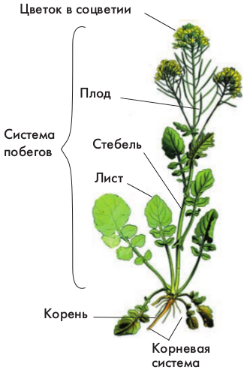
- стебель
  - травянистый
  - одревесневающий
- листорасположение
  - супротивное
  - очередное
  - мутовчатое
- вид листа
  - простой
  - сложный
- жилкование листа
  - сетчатое
  - пальчатое
  - параллельное
  - дуговое
- корневая система (если есть)
  - стержневая
  - мочковатая

3. На основании полученных результатов определите, к какому классу (Двудольные или Однодольные) относится предложенный вам образец.
4. Сделайте вывод относительно особенностей строения растений классов Двудольные и Однодольные

Лабораторная работа № 8
Распознавание наиболее распространенных растений своей местности, определение их систематического положения и значения в жизни человека

Цель: формировать умение распознавать растения своей местности, определять их систематическое положение по определительным карточкам, характеризовать их практическое значение.
Оборудование: гербарии растений с определительными карточками.
Ход работы
1. Определите растение с помощью определительной карточки. Запишите название.
2. Опишите его систематическое положение, перечислив вид, род, семейство, класс, отдел к которым оно относится, охарактеризуйте его практическое значение.
3. Сделайте вывод о значении проделанной работы.

Лабораторная работа № 9
Строение инфузории-туфельки

Цель: закрепить знания о строении и особенностях жизнедеятельности одноклеточных животных.
Оборудование: таблицы, рисунки, живые культуры простейших (или таблицы), микроскопы.

Ход работы
1. Рассмотреть под микроскопом живую культуру простейших, отыскать экземпляры инфузории-туфельки. Рассмотреть внешний вид и внутреннее строение инфузории.
2. Зарисовать инфузорию и обозначить названия ее органов (большое и малое ядро, сократительная вакуоль, глотка, пищеварительная вакуоль, рот, оболочка, цитоплазма, порошица, реснички).
3. В выводе охарактеризуйте особенности строения и функционирования инфузории-туфельки.

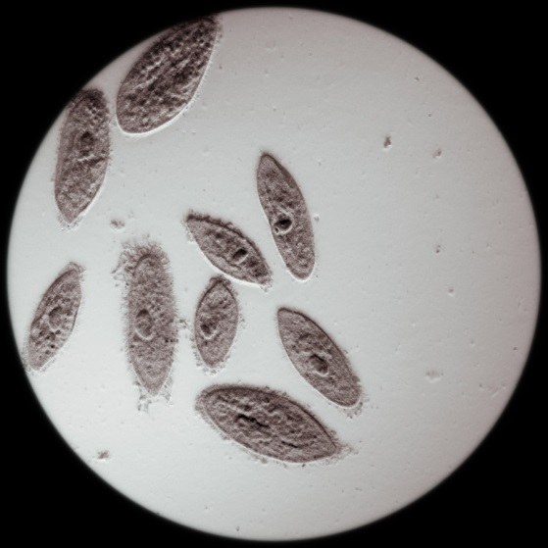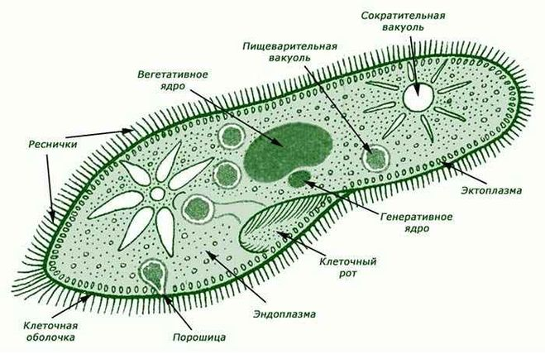

Лабораторная работа № 10
Внешнее строение дождевого червя

Цель: Изучить строение дождевого червя; доказать, что животное является представителем типа Кольчатые черви, класса Малощетинковые.
Оборудование: Рисунки, фотографии, цифровые модели дождевого червя, видеофрагмент «Дождевой червь».
Ход работы
- Изучите внешнее строение и способ передвижения дождевого червя, используя рисунки и цифровые модели.
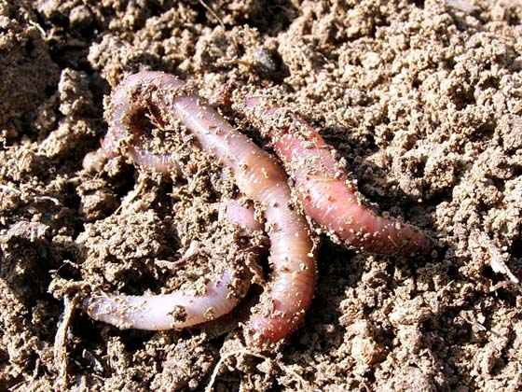

- Найдите головную лопасть, сегменты тела, поясок. Зарисуйте внешнее строение дождевого червя в тетради, сделайте подписи к рисунку.
- Сосчитайте число пар щетинок, расположенных на каждом сегменте тела дождевого червя. Какова роль щетинок в передвижении дождевого червя в почве? Просмотрите видеофрагмент «Дождевой червь», цифровые модели движения червя.
- Изучите на рисунках внутренне строение дождевого червя. Каково строение полости тела червя, чем заполнена полость тела? Как устроена мускулатура дождевого червя? Как строение кожно-мускульного мешка связано с особенностями передвижения червя в почве?
- Заполните таблицу, распределив указанных животных на две группы:
аскарида, дождевой червь, бычий цепень, пиявка, пескожил, трубочник, голый слизень, нереида.
Представители типа Кольчатые черви | Представители других типов

6. В выводе отметьте, почему дождевой червь относится к типу Кольчатые черви и классу Малощетинковые.

Лабораторная работа № 11
Внешнее строение моллюсков

Цель: Изучить строение беспозвоночных животных моллюсков. Научиться определять возраст моллюска и его систематическое положение по его раковине.
Оборудование: Схемы и цифровые модели строения моллюсков, раковины беззубок и прудовиков (можно использовать раковины других видов), лупа.

Ход работы
1. Рассмотрите раковину беззубки (устрицы или др.). Найдите передний (широкий, округлый) и задний (узкий) края, спинную и брюшную стороны. Какую окраску имеет раковина беззубки?
2. Отыщите самую высокую наружную часть раковины (верхушку) и обратите внимание на окружающие ее слои годовых приростов. Установите по числу годовых приростов примерный возраст моллюска.
3. Отскребите пинцетом в каком-нибудь месте раковины наружный (роговой) ее слой. За ним найдите фарфоровый слой. С внутренней стороны створки раковины рассмотрите перламутровый слой. Чем он отличатся от других слоев?
4. Выполните рисунок раковины беззубки и сделайте надписи с названиями ее частей.
5. По цифровым моделям изучите внутреннее строение беззубки. Найдите мантию, пластинчатые жабры, туловище, ногу, ротовые лопасти, вводной и выводной сифоны. Обратите внимание на отсутствие анатомически выраженной головы. Как Вы думаете, чем объясняется подобное строение двустворчатых моллюсков?
6. Сравните раковины беззубки и прудовика, найдите различия
7. Сделайте вывод.

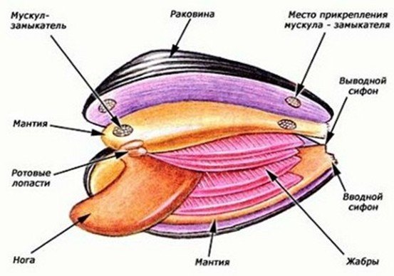

Лабораторная работа № 12
Изучение внешнего строения и многообразия членистоногих

Цель: изучить особенности внешнего строения членистоногих; познакомиться с многообразием членистоногих
Оборудование: майский жук, речной рак, коллекции членистоногих, лупа.

Ход работы
1. Рассмотрите нерасчлененного майского жука, определите его размеры, окраску тела. Найдите три отдела тела: голову, грудь, брюшко. Рассмотрите голову жука, найдите на ней усики – органы осязания, обоняния, глаза — органы зрения и ротовые органы.
2. Изучите строение речного рака. Найдите отделы тела, запишите их названия. Какие органы расположены на головогруди? Какое строение имеет брюшко и какие органы на нем расположены
3. Составьте таблицу «Особенности строения классов членистоногих».

Название класса | Представители | Особенности строения

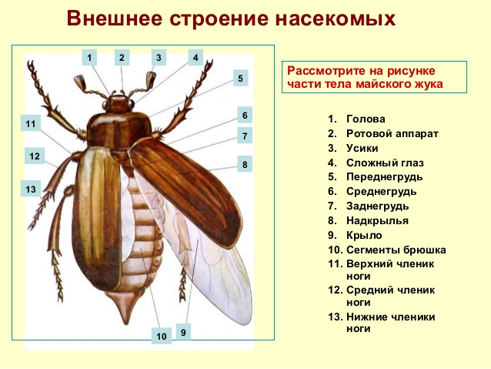

Лабораторная работа № 13
Выявление особенностей внешнего строения рыб в связи с образом жизни

Цель: изучить особенности внешнего строения рыб, связанные с обитанием в водной среде.
Оборудование: Муляж рыбы, рисунки с изображением разных видов рыб.

Ход работы
1. Рассмотрите муляж рыбы, определите форму ее тела и объясните, какое значение имеет такая форма тела в ее жизни.
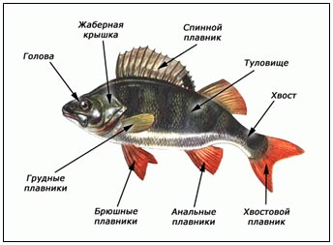
2. Определите, чем покрыто тело рыбы, как расположена чешуя, какое значение имеет такое расположение чешуи для жизни рыбы в воде. С помощью лупы рассмотрите отдельную чешую. Зарисуйте. Определите по чешуе возраст рыб. Как вы это сделали?
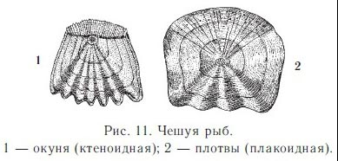
3. Определите окраску тела рыбы на брюшной и спинной стороне; если она различна, то объясните эти различия.
4. Найдите отделы тела рыбы: голову, туловище и хвост, установите, как они соединены между собой, какое значение имеет такое соединение в жизни рыбы.
5. На голове рыбы найдите ноздри и глаза, определите, имеют ли глаза веки, какое значение имеют эти органы в жизни рыбы.
6. Найдите у рассматриваемой вами рыбы парные (грудные и брюшные) плавники и непарные (спинной, хвостовой) плавники.
7. Зарисуйте внешний вид рыбы, обозначьте на рисунке ее части тела и сделайте вывод о приспособленности рыбы к жизни в воде. Вывод запишите в тетрадь.

Лабораторная работа № 14
«Выявление особенностей внешнего строения лягушки в связи с образом жизни»

Цель: изучить особенности внешнего строения лягушки в связи с образом жизни.
Оборудование: влажный препарат лягушки, рисунки с изображением лягушки.

Ход работы

1. Рассмотрите тело лягушки, найдите на нем отделы тела.
2. Рассмотрите покровы тела.
3. Рассмотрите голову лягушки, обратите внимание на ее форму, размеры; рассмотрите ноздри; найдите глаза и обратите внимание на особенности их расположения, имеют ли глаза веки, какое значение имеют эти органы в жизни лягушки.
4. Рассмотрите туловище лягушки, определите его форму. На туловище найдите передние и задние конечности, определите их местоположение.
5. Зарисуйте внешний вид лягушки, обозначьте на рисунке ее части тела и сделайте вывод о приспособленности лягушки к жизни в воде и на земле. Вывод запишите в тетрадь.

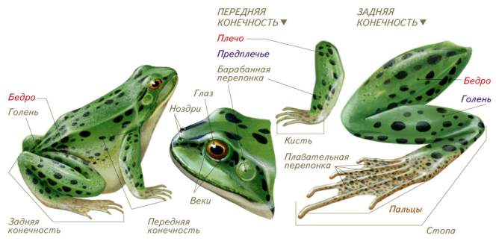

Лабораторная работа № 15
Выявление особенностей внешнего строения птиц в связи с образом жизни

Цель: изучить особенности внешнего строения птиц, связанные с приспособлением к полету.
Оборудование: набор перьев, чучело птицы, лупа, рисунки с изображением птиц.

Ход работы
1. Рассмотрите чучело птицы и найдите на нем отделы тела: голову, шею, туловище, хвост.
2. Рассмотрите голову птицы, обратите внимание на ее форму, размеры; найдите клюв, состоящий из надклювья и подклювья; на надклювье рассмотрите ноздри; найдите глаза и обратите внимание на особенности их расположения.
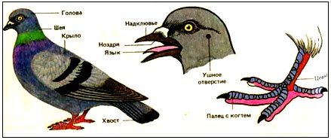
3. Рассмотрите туловище птицы, определите его форму. На туловище найдите крылья и ноги, определите их местоположение. Обратите внимание на неоперенную часть ноги – цевку и пальцы с когтями. Чем они покрыты? Вспомните, у каких животных, изученных ранее, вы встречали такой покров.
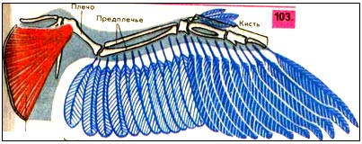
4. Зарисуйте строение контурного пера в тетради и подпишите названия его основных частей.
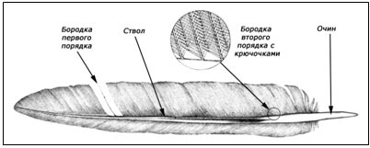
5. На основании изучения внешнего строения птицы отметьте особенности, связанные с полетом. Сделайте запись в тетради.

Лабораторная работа № 16
Изучение внешнего строения и скелета млекопитающего

Цель. Изучить внешнее строение млекопитающего. Доказать, что млекопитающие являются наиболее высокоорганизованными позвоночными животными.
Оборудование. Живые хомячки, морские свинки или другие домашние животные; изображения и таблицы в учебнике, цифровые модели.

Ход работы.
- Выясните, на какие отделы делиться тело млекопитающего. У каких классов позвоночных животных тело делиться на такие же отделы?
- По каким признакам отличают млекопитающих от других позвоночных животных?
- Как передвигается млекопитающее? Найдите отделы конечностей, сосчитайте количество пальцев на передних и задних ногах. Какое образование есть на пальцах ног млекопитающих?
- Как расположены конечности млекопитающего по отношению к туловищу? Чем отличается такое расположение от расположения конечностей у пресмыкающихся? Как это отражается на подвижности млекопитающих?
- Выясните по таблицам в учебнике, каково строение кожи млекопитающего. Какое значение это имеет для жизни млекопитающих и их приспособлении к среде обитания?
- Выясните, равномерно ли расположен волосяной покров на теле млекопитающего. Однороден ли он? На каких местах отсутствует? На какие группы можно распределить волосы из волосяного покрова млекопитающего? Каково их строение и функции?
- Какие органы расположены на голове млекопитающего? Каких из этих органов не было у рыб, земноводных, пресмыкающихся и птиц?
- Перечислите характерные особенности внешнего строения млекопитающего.

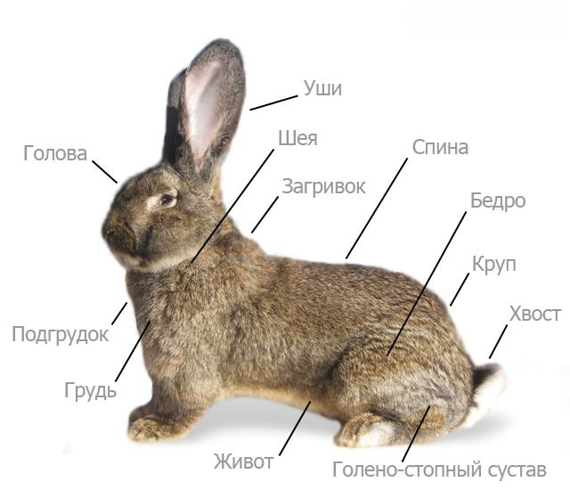

Лабораторная работа № 17
Распознавание животных своей местности, определение их систематического положения и значения в жизни человека
Цель: научиться распознавать и систематизировать животных Липецкой области разных типов по внешнему строению;
Оборудование: рисунки животных.
Ход работы
1. Рассмотрите рисунки представителей многоклеточных животных, определите их название и принадлежность к типу. Отметьте значение этих животных в жизни человека.
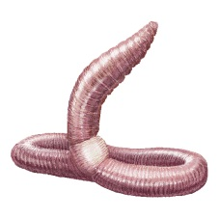  1. | 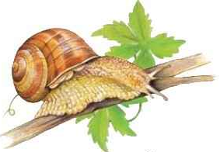  2. | 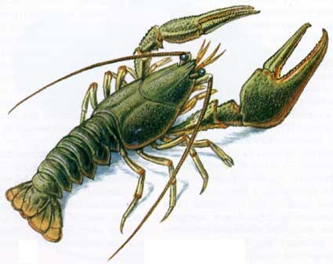  3. | 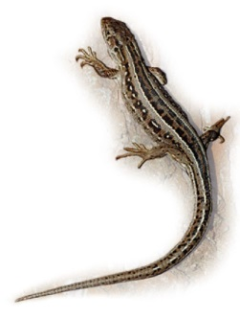  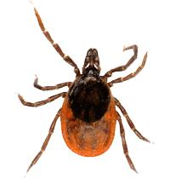  4.
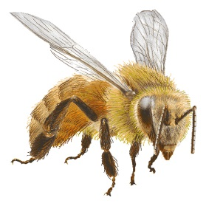  5. | 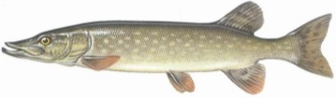  6. | 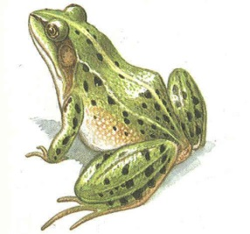  7. | 8.
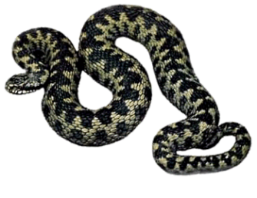  9. | 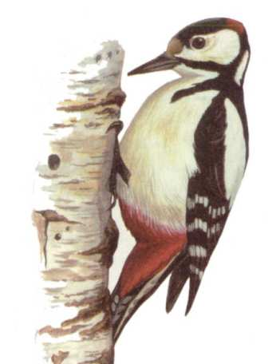  10. | 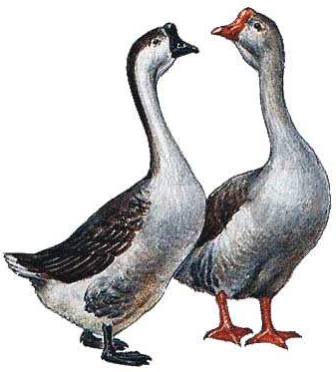  11. | 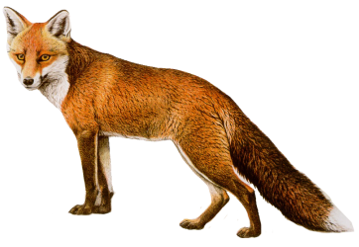  12.
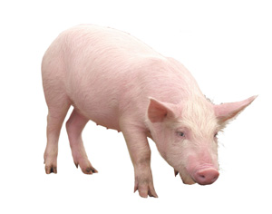  13. | 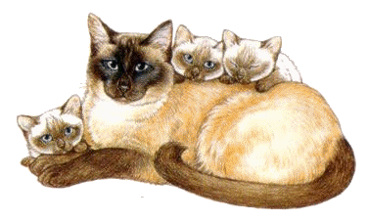  14. | 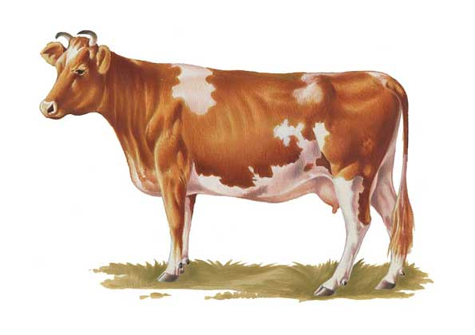  15. | 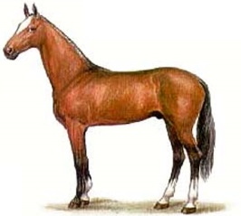  16.
Заполните таблицу.
№ | Тип | Класс | Представитель | Значение в жизни человека

2. Проклассифицируйте некоторых представителей по примеру и сделайте вывод.
Вид – лисица обыкновенная  Род –  Семейство –  Отряд –  Класс –  Тип –  Царство – | Вид – пчела медоносная  Род – Медоносные пчелы  Семейство – Пчелы настоящие  Отряд – Перепончатокрылые  Класс – Насекомые  Тип – Членистоногие  Царство - Животные

8 класс
______________________________________________________________________________________________________________________

Лабораторная работа № 1
Изучение микроскопического строения тканей

Цель: изучить особенности строения различных типов тканей и научиться их распознавать на микропрепаратах.
Оборудование: микроскоп, микропрепараты разных тканей человека или изображения препаратов тканей человека.

Ход работы
- На микропрепаратах или таблицах рассмотрите изображения тканей человека. Напишите буквы, обозначающие изображения следующих типов тканей:

- многослойный эпителий;
- рыхлая соединительная ткань;
- кровь;
- костная ткань;
- поперечно-полосатая мышечная ткань;
- нервная ткань.

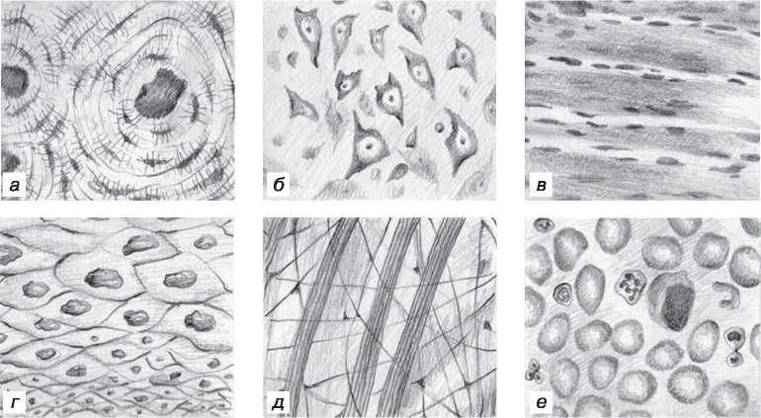

- Рассмотрите микропрепарат однослойного эпителия. Зарисуйте небольшой его участок. Отметьте и подпишите мембраны клеток, ядро и другие, видимые в микроскоп, клеточные органоиды. Опишите форму клеток однослойного эпителия, их расположение друг относительно друга. Напишите, где в организме человека встречается эпителиальная ткань, и укажите функции, которые она выполняет.
- Рассмотрите микропрепараты рыхлой соединительной ткани, костной ткани и крови. Укажите особенности этих тканей, отличающие их друг от друга (форма клеток, расположение клеток, количество межклеточного вещества).
- Какие клетки соединительной ткани вы знаете? Напишите, какие основные функции они выполняют в организме человека.
- Рассмотрите микропрепараты нервной ткани. Зарисуйте нервную клетку. Отметьте стрелочками и подпишите ядро, тело и отростки нейрона.
- Какие еще клетки нервной системы вы знаете? Какие функции они выполняют?

Сделайте выводы о проделанной работе, отметьте, как функции ткани связаны с ее строением и клеточным составом.
Лабораторная работа № 2
Распознавание на таблицах органов и систем органов
Цель: научиться распознавать системы органов, органы их составляющие у человека
Оборудование: рисунки систем органов человека.

Ход работы
1. Рассмотрите рисунки, определите, под каким номером показана определённая система, занесите в таблицу. Сделайте вывод о значении различных систем органов в организме
№ | Название систем | Органы их составляющие | Функции
1  2  3  4  5  6  7  8 | Опорно-двигательная  Кровеносная  Дыхательная  Выделительная  Половая  Нервная  Эндокринная | А – сердце и сосуды  Б – Яичники и семенники  В – Скелет и мышцы  Г – Желудок, кишечник, …  Д – Почки, мочевой пузырь, …  Е – Железы, выделяющие гормоны  Ж – Трахеи, бронхи, лёгкие, …  З – Головной и спинной мозг, нервы | 1 – Поступление в организм кислорода, удаление углекислого газа.  2 – Опора, защита внутренних органов, движение.  3 – Удаление жидких продуктов обмена веществ.  4 – Размножение  5 – Транспорт веществ в организме.  6 – Переваривание пищи и всасывание питательных веществ в кровь  7 – Координация и регуляция деятельности организма.
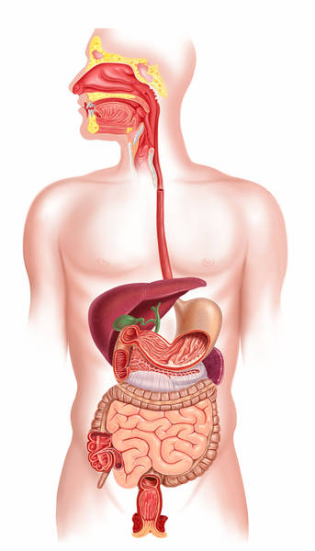
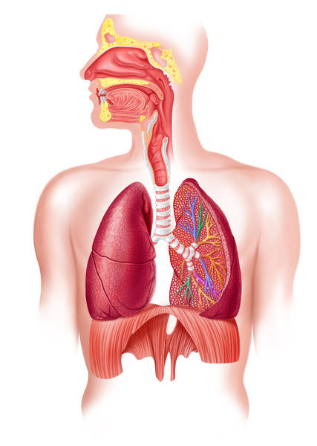
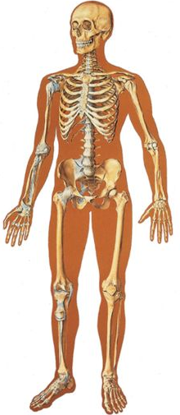
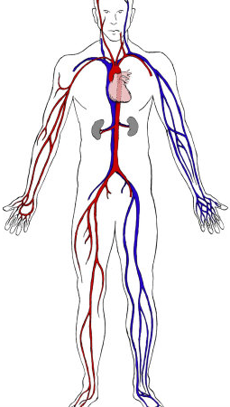

1. 2. 3. 4.

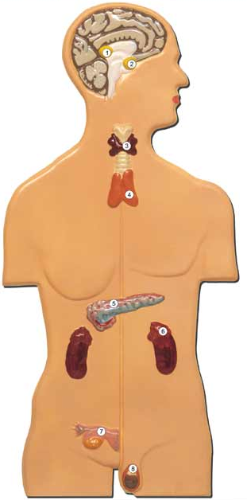
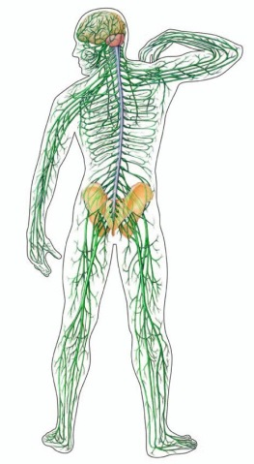
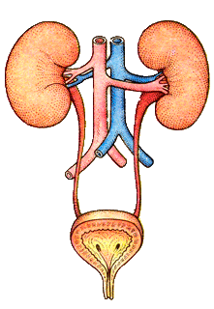

5. 6. 7. 8.

Лабораторная работа № 3
Изучение строения головного мозга человека по муляжам

Цель: Изучить строение головного мозга человека.
Оборудование: муляжи, разборные модели головного мозга человека, таблицы.
Ход работы:
- Рассмотрите предложенное оборудование.
- Пользуясь рисунком в учебнике и таблицами, найдите необходимую информацию для заполнения таблицы.
- Заполните таблицу (соедините чертой) и сделайте вывод

Отделы головного мозга
Большие полушария  Промежуточный мозг  Гипоталамус  Гипофиз  Средний мозг  Мост | 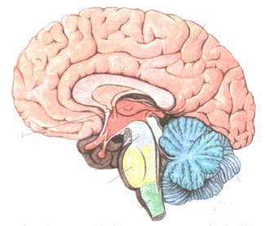 | Мозолистое тело  Таламус (зрительные бугры)  Мозжечок  Продолговатый мозг
Борозды и извилины
Борозды | 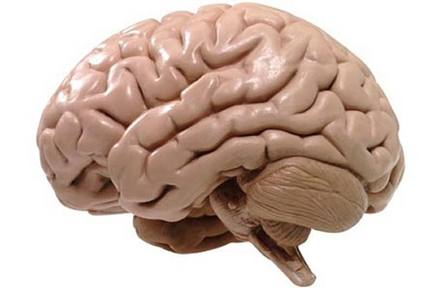 | Извилины
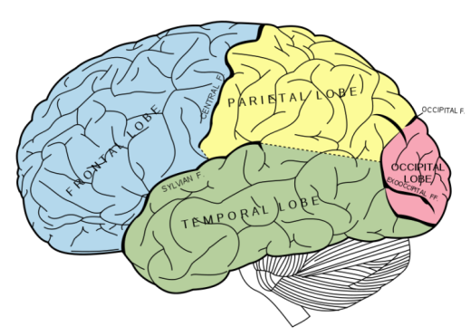
Доли коры
Лобная  Височная |  | Теменная  Затылочная

Лабораторная работа № 4
Изучение изменения размера зрачка

Цель: провести наблюдение расширения и сужения зрачка, выявить значение этого процесса
Оборудование: лист плотной черной бумаги 4х4 см

Ход работы
1. Приготовьте лист плотной черной бумаги (4х4см.), сделайте иголкой или карандашом маленькое отверстие. Закройте левый глаз, а правым глазом смотрите через сделанное вами отверстие в листе бумаги на источник света (лампочка или окно). Продолжая смотреть через отверстие правым глазом, откройте левый глаз. Как визуально изменился размер отверстия? Снова закройте левый глаз. Изменился ли размер отверстия еще раз? Сделайте вывод: почему визуально изменяется размер отверстия, хотя в реальности его размер не изменяется.

2. Сядьте парами, друг напротив друга. Испытуемый поворачивается к источнику света и смотрит на свет. Исследователь отмечает величину зрачков испытуемого. По сигналу испытуемый крепко закрывает глаза и сверху прикрывает их руками. Через 2 минуты испытуемый широко раскрывает глаза. Исследователь отмечает, как изменилась величина зрачка сразу после открытия глаза. Сделайте вывод, почему на свету наблюдается сужение, а в темноте расширение зрачка.

3. Повторите опыт французского физика Эдма Мариотта. Закройте левый глаз, а правым фиксируйте нарисованный на рисунке крест на расстоянии 25 см. Белый круг исчезнет. Объясните, почему это происходит?

+

4. Сделайте вывод по работе, отметив значение изменения размеров зрачка в жизни человека.

Лабораторная работа № 5
Изучение внешнего строения костей

Цель: изучить особенности внешнего строения и свойств костей, выявить связь их формы и значения в организме.
Оборудование: набор костей животных, модель скелета, шлифы костной ткани, препараты костной ткани, кислота.
Ход работы
1.Изучите представленные вам кости животных. Какие виды костей существуют. Найдите такие же по форме кости на макете скелета человека и выявите зависимость формы костей и их расположения в организме.
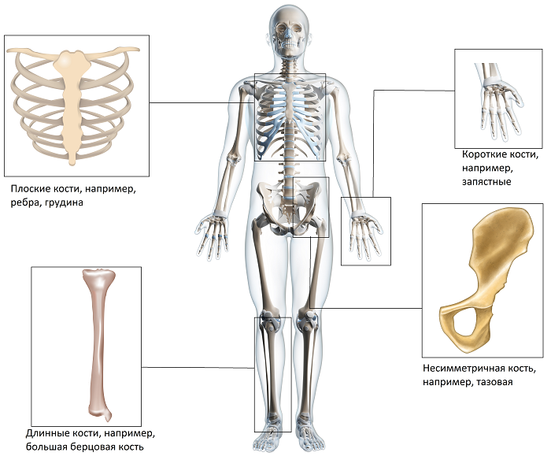
2.Рассмотрите шлифы костей, изучите особенности расположения костной ткани в головках и теле костей
3.Рассмотреть под микроскопом препарат костной ткани, зарисовать один из канальцев, подсчитать число «колец», из которых состоит стенка канальца, показать расположение костных клеток и их ориентацию.
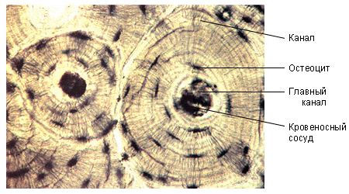
4. Рассмотрите, какие особенности имеет кость животного, вымоченная в кислоте. Как вы думаете, почему так происходит?
5. Сделайте вывод по работе, отметив какие особенности имеет костная ткань в организме человека и каково ее значение.
Лабораторная работа № 6
Измерение массы и роста своего организма

Цель: научиться рассчитывать по разным алгоритмам оптимальное соотношение роста и веса.
Оборудование: сантиметровая лента, ростомер, весы.

Ход работы
1. Определите индекс Соловьева для своего организма. Для этого измерьте сантиметром окружность самого тонкого места на запястье, и определите индекс Соловьева по таблице ниже
Тип телосложения | Индекс Соловьева для мужчин | Индекс Соловьева для женщин
нормостенический (нормальный) | 18-20 см | 15-17 см
гиперстенический (ширококостный) | более 20 см | более 17 см
астенический (тонкокостный) | менее 18 см | менее 15 см

2. Рассчитайте свой идеальный вес по формуле Брока:
ИВ = (Рост (в см) – 110) * коэффициент телосложения, где: ИВ – идеальный вес; Рост – ваш рост в см.; Коэффициент телосложения - показатель равный 0,9 для астеников; 1 – для нормостеников; 1,1 – для гиперстеников.
Пример:
Рост 160 см, тип телосложения астенический
ИВ =(160 - 110)*0,9=45 кг
Сравните свой реальный вес и идеальный вес, рассчитанный по формуле Брока. Выше или ниже ваш вес? Отклонения в +/- 10 % считаются нормальными.

3. Рассчитайте свой индекс массы тела по следующей формуле:
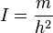, где: m — масса тела в килограммах, h — рост в метрах
Сравните полученный индекс массы тела с таблицей Всемирной организации здоровья и определите, к какому типу вы относитесь.
Классификация | ИМТ
Недостаточный вес | < 18,50
сильная худоба | <16,00
умеренная худоба | 16,00 - 16,99
лёгкая худоба | 17,00 - 18,49
Нормальное соотношение | 18,50 - 24,99
Избыточный вес | ≥ 25,00
склонность к ожирению | 25,00 - 29,99
Ожирение | ≥ 30,00
ожирение 1 степени | 30,00 - 34,99
ожирение 2 степени | 35,00 - 39,99
ожирение 3 степени | > 40,00

4. Сделайте вывод по работе

Лабораторная работа №7
Выявление влияния статической и динамической работы на утомление мышц

Цель: выявить зависимость наступления утомления от вида выполняемой работы.
Оборудование: гантель весом 5 кг или портфель с учебниками, часы с секундной стрелкой.
Ход работы
1. Статическая работа мышц.
Испытуемый берёт в одну руку гантель или портфель, встаёт лицом к классу, чтобы его спина не касалась стены. Он отводит руку с грузом горизонтально в сторону вдоль доски. Меловой чертой отмечается уровень, на котором находится рука с грузом. По секундомеру отмечается время опускания руки из-за утомления.
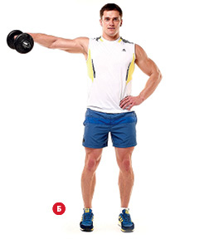
2. Динамическая работа мышц.
Испытуемый поднимает и опускает груз на высоту сделанной ранее меловой черты. Результаты опытов заносятся в таблицу
Время наступление утомления
При статической работе | При динамической работе

3. Сделайте вывод о влиянии характера выполняемой работы на скорость развития утомления. Что произойдёт, если дать одинаковую нагрузку начинающему спортсмену и спортсмену со стажем?

Лабораторная работа № 8
Микроскопическое строение крови человека и лягушки

Цель: Изучить строение крови человека и лягушки. Сравнить строение крови человека и лягушки и определить, чья кровь способна переносить больше кислорода.
Оборудование: готовые окрашенные микропрепараты крови человека и лягушки, микроскоп.

Ход работы
- Рассмотрите препарат крови человека, обратите внимание на форму, относительную величину и количество эритроцитов и лейкоцитов в препарате, на отсутствие ядра в эритроците и наличие его в лейкоците, рисуйте 3-4 эритроцита и 1 лейкоцит, обозначьте клетки и ядро лейкоцита.
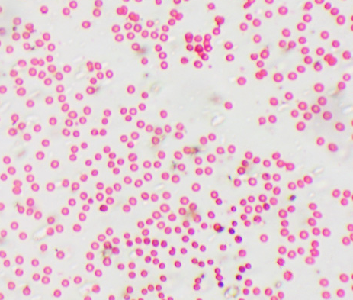
- При том же увеличении микроскопа рассмотрите препарат крови лягушки, обратите внимание на величину, форму и количество эритроците лейкоцитов в препарате. Зарисуйте 3-4 эритроцита и 1 лейкоцит, обозначьте клетки и их ядра.
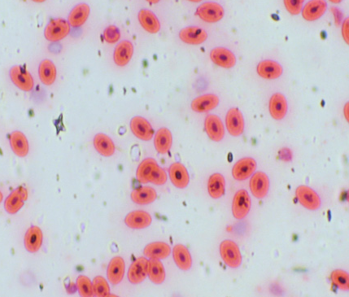

3. В выводе отметьте черты сходства в строении эритроцитов крови человека и лягушки. А также найдите различия в их строении. Ответьте на вопрос: эритроциты крови человека или лягушки способны переносить больше кислорода?

Лабораторная работа № 9
Определение пульса и подсчет числа сердечных сокращений

Цель: научиться подсчитывать пульс и определять частоту сокращений сердца; сделать вывод об особенностях его работы в разных условиях.
Оборудование: часы с секундной стрелкой.

Ход работы
1. Найдите пульс, приложив два пальца, как это показано на рисунке на внутреннюю сторону запястья. Слегка надавить. Вы почувствуете биение пульса.
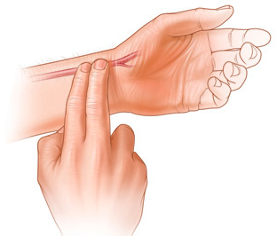
2. Подсчитайте число ударов за 1 мин в спокойном состоянии. Данные внесите в таблицу
3. Сделать 10 приседаний и снова подсчитать число ударов за 1 мин. Данные внести в таблицу
4. После 5 мин отдыха в положении сидя подсчитать пульс и внести данные в таблицу

Число пульсовых ударов за 1 минуту
в спокойном состоянии | после 10 приседаний | после 5 минут отдыха

5. Сравните полученные результаты со среднестатистическими. Объясните, почему в разных физических состояниях происходит изменение величины пульса.

Частота пульса в возрасте 15 — 20 лет в норме составляет 60 — 90 ударов в минуту. У женщин пульс на 7 — 10 ударов в минуту чаще, чем у мужчин того же возраста. Частота пульса во время работы в пределах 100 — 130 ударов в минуту свидетельствует о небольшой интенсивности нагрузки. Частота 130 — 150 ударов в минуту характеризует нагрузку средней интенсивности. Частота 150 — 170 ударов в минуту — нагрузку выше средней интенсивности. Частота 170 — 200 ударов в минуту свойственна предельной нагрузке.

6. Сделайте вывод по работе

Лабораторная работа № 10
Измерение кровяного давления

Цель: научиться самостоятельно измерять кровяное давление.
Оборудование: тонометр, фонендоскоп.

Ход работы
1. Оберните вокруг левого плеча испытуемого (предварительно обнажив левую руку) манжетку тонометра.
2. В области локтевой ямки установите фонендоскоп.

3. Нагнетайте воздух в манжетку до отметки 130 - 150 мм ртутного столба, затем медленно выпускайте воздух из манжетки и прослушивайте тоны.
4. В момент первого звукового сигнала на шкале появляется величина систолического давления. Запишите величину давления. Постепенно сигнал будет затихать и наступит затишье Экспериментатор фиксирует эту величину.
5. Для получения более точных результатов повторите измерения несколько раз. И сравните полученные результаты с нормой. Заполните таблицу
Ф.И. испытуемого | № измерения | Величина давления | Норма
 | 1
 | 2
 | 3

Артериальное давление (норма)
Возраст | Мальчики (юноши) | Девочки (девушки)
7-8 | 88/52 | 87/52
9-10 | 91/54 | 89/53
11-12 | 103/60 | 94/60
13-14 | 108/61 | 106/62
15 | 112/66 | 111/67

6. Сделайте вывод по работе.

Лабораторная работа № 11
Изучение приемов остановки капиллярного, артериального и венозного кровотечений

Цель: на практике научиться оказывать первую помощь при различных видах кровотечений
Оборудование: перевязочные материалы, жгут, кусок ткани, карандаш, блокнот для записи, йод, вазелин или крем (имитатор антисептика мази), вата, ножницы.

Ход работы
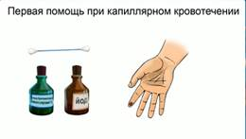
1) Капиллярное кровотечение.
1. Обработайте края условной раны йодом
2. Отрежьте квадратный кусок бинта и сложите его вчетверо. Нанесите на сложенный бинт мазь и приложите к ране, сверху положите вату и сделайте повязку.
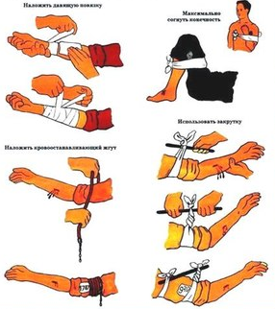
2) Артериальное кровотечение
1. Найти на себе типичные места для прижатия артерий к костям с целью остановки кровотечения.
2. Определите место наложения жгута при условном ранении.
3. Положите под жгут кусок ткани, сделайте жгутом 2-3 оборота, пока не перестанет прощупываться пульсация.
Внимание! Жгут сразу же ослабьте!
4. Вложите записку с обозначением времени наложения жгута.
Запомните правила наложения жгута: жгут накладывают на 1 – 2 часа в тёплое время года и на 1 час в холодное. Под жгут кладут записку с указанием даты и времени наложения жгута.
3) Венозное кровотечение.
1. Определите условное место повреждения (на конечности). Поднимите конечность вверх, чтобы исключить большой приток крови к месту повреждения.
2. При появлении венозного кровотечения наложите давящую повязку.
3. При повреждении крупного венозного сосуда наложите жгут.
Внимание: при артериальном и венозном кровотечениях после оказания первой помощи пострадавший должен быть обязательно доставлен в больницу.
4) Заполните таблицу:
Вид кровотечения | Краткая характеристика | Способы остановки
Капиллярное
Артериальное
Венозное

5) Сделайте вывод по работе, в котором отметьте важность знания способов остановки разных видов кровотечений

Лабораторная работа № 12
Определение частоты дыхания и жизненной емкости легких

Цель: научиться измерять частоту дыхания и жизненную емкость легких (ЖЕЛ), установить зависимость частоты дыхания от физической нагрузки.
Оборудование: часы с секундной стрелкой, линейка, воздушный шарик.

Ход работы
1. Определение частоты дыхания в покое
В течение одной минуты определите количество вдохов, которые вы делаете. Данные запишите в тетрадь. Средняя частота дыхания у здоровых лиц – 16-18 в минуту, у спортсменов – 8-12.

2. Частота дыхания после физической нагрузки.
Сделайте упражнение бег на месте в течение 1 мин., сядьте и сразу же подсчитайте в течение 1 минуты количество вдохов. Данные запишите.

3. После спокойного дыхания, вдохните так глубоко, как только можете, и затем сделайте глубокий, насколько это возможно, выдох в воздушный шар. Сразу же закрутите отверстие в воздушном шаре, чтобы не выходил воздух. Положите шар на плоскую поверхность, например стол и пусть ваш партнер приложит к нему линейку и измерит диаметр шара, как это показано на рисунке. Данные запишите.
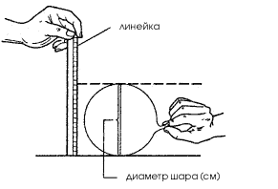
Сдуйте воздушный шар и повторите то же самое еще два раза. Выведите среднее значение.

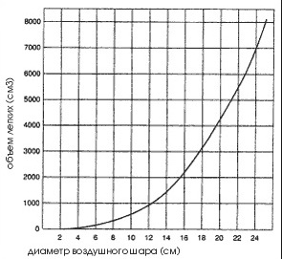
4. Используя график, переведите полученные значения диаметра воздушного шара в объем легких (см³). Это значение и будет являться жизненной емкостью легких.

5. Сделайте вывод по работе, в котором отметьте, как изменяется частота дыхания после физической нагрузки, а также отметьте значение показателя ЖЕЛ в деятельности человека.
Лабораторная работа № 13
Воздействие желудочного сока на белки, слюны на крахмал
Цель: обнаружить действие ферментов слюны на крахмал, исследовать действие желудочного сока на белок
Оборудование: накрахмаленные картофельным крахмалом бумажные фильтры, ватные палочки, чашки Петри, вода, аптечный йод (5%-й), пробирки, спиртовка, желудочный сок, яичный белок (сырой), два стакана с холодной и теплой водой (37-39 С).

Ход работы
1. Воздействие желудочного сока на белки
Налейте в пробирку 1 мл белка и добавьте 5-6 мл воды, взболтайте и нагрейте до появления взвеси хлопьев свернувшегося белка. Возьмите две пробирки, налейте в них по 1 мл желудочного сока. Добавьте в пробирки взвесь белка, разбавленную чистой водой. Одну пробирку поместите в стакан с холодной водой, другую – с теплой на 10-15 минут. По мере остывания долейте горячую воду. Рассмотрите содержимое пробирок через 10-15 минут. Чем объяснить произошедшие изменения? Результаты эксперимента оформите в виде таблицы:
Пробирка | Условия | Что наблюдали | Объяснение увиденного
1
2
Сделайте вывод об условиях действия желудочного сока. На какие вещества действует желудочный сок?

2. Воздействие слюны на крахмал
Приготовьте реактив на крахмал – йодную воду. С этой целью налейте воду и добавьте несколько капель йода до получения жидкости цвета крепкого чая. Изучите действие ферментов слюны на крахмал. Для этого возьмите два накрахмаленных бумажных фильтра. На одном из них с помощью ватной палочки, смоченной слюной, напишите букву «И». На другом фильтре напишите ту же букву ватной палочкой, смоченной в воде. Зажмите фильтры поочередно между ладонями и через 1-2 минуты обработайте оба фильтра йодной водой. Что наблюдаете?
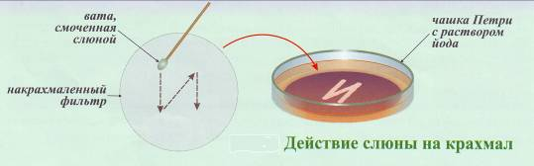
Объясните результаты опыта. Сделайте вывод о действии ферментов слюны на крахмал. В каких условиях работают ферменты слюны?
Сделайте вывод, в котором объясните действие желудочного сока на белки, а слюны на крахмал
.

Лабораторная работа № 14
Определение норм рационального питания
Цель: изучить суточный рацион питания, определить количество калорий получаемых в сутки, научиться составлять рациональное меню.
Оборудование: таблицы калорийности (см. приложение № 1), калькулятор.

Ход работы
1. Пользуясь справочной информацией, заполните таблицу своего суточного рациона питания. Определите, сколько белков, жиров, и углеводов содержится в продуктах питания.
Режим питания | Название блюда | Продукты, необходимые для его приготовления | Масса | Содержание во взятом количестве продукта, г. |  |  | Калорийность
 |  |  |  | Белки | Жиры | Углеводы | Калорийность
Завтрак
Обед
Полдник
Ужин
Итого

2. Подсчитайте, сколько ккал (кДж) вы получили с пищей? Соответствует ли это количество норме?
В идеале соотношение приемов пищи должно быть таким: завтрак - 25%, обед - 35-40%, полдник - 15% и ужин - 20-25% от общего суточного объема пищи.
возраст | энергетические  затраты,  ккал | энергетические  затраты,  кДж | белки, г | жиры, г | углеводы, г
1-1,5 | 800 | 3347 | 25 | 25 | 113
3-4 | 1800 | 7531 | 63 | 63 | 233
5-6 | 2000 | 8368 | 72 | 72 | 252
7-10 | 2400 | 10041 | 80 | 80 | 324
11-13 | 2850 | 11922 | 96 | 106 | 422
14-17 | 3150 | 13179 | 106 | 96 | 467

Сделайте вывод по работе, отметив, можно ли считать ваше суточное меню рациональным и сбалансированным? Соответствует ли оно вашим энергозатратам? Если нет, то какие изменения необходимо внести для его улучшения?

9 класс
_____________________________________________________________________________________________________________
Лабораторная работа № 1
Изучение приспособленности организмов среде обитания
Цель: рассмотреть на конкретных примерах приспособленность организмов к среде обитания.
Оборудование: определительные карточки.

Ход работы
- Изучите материал на определительной карточке. Изучите рисунки. Проанализируйте каждый представленный организм и охарактеризуйте характер его приспособленности к среде обитания.
- Результаты своих наблюдений запишите в таблицу.

№ | Название вида | Ареал | Место обитания | Особенности внешнего и внутреннего строения | Характер приспособленности

- Сделайте вывод о приспособленности конкретных живых организмов к условиям обитания.
Определительная карточка

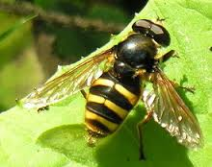
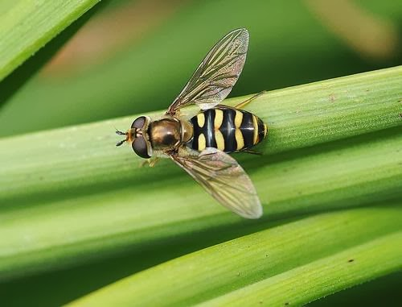
- Журчалка обыкновенная - цветочная муха среднего размера, длиной 10-12 мм. Грудь темная с металлическим оттенком; брюшко тоже темное с желтыми полулунными пятнами на каждом его членике. Глаза без волосков. Хоботок умеренной длины; ноги короткие. Внешним видом напоминает мелких ос. Широко распространена в Евразии и Северной Америке, кроме Крайнего Севера. Обыкновенную журчалку часто можно встретить в ясные жаркие дни на зонтичных растениях луга, лесных полян, полей и огородов, например, на дикой моркови, петрушке, сныти, анисе, кориандре и др., так как нектаром цветков этих растений она питается. Как все цветочные мухи, эта журчалка маневренно летает и может во время полета «повисать» в воздухе. Птицы ее не трогают из-за сходства с осами, имеющими жало.

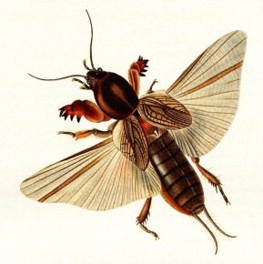
- Медведка обыкновенная - насекомое, относящееся к семейству сверчковых. Тело толстое, 5-6 см длиною, сверху серовато-бурое, снизу темно-желтое, густо покрыто очень короткими волосками, так, что кажется бархатистым. Передняя пара конечностей у медведки видоизменена по сравнению с другими двумя, являясь превосходным инструментом для рытья земли. Надкрылья укороченные, с помощью них самцы могут стрекотать (петь); крылья большие, очень тонкие, в покое веерообразно сложены. Медведка распространена по всей Европе за исключением крайнего Севера; В естественных условиях медведка селится на увлажненных, рыхлых, богатых органикой почвах. Особенно любит унавоженную землю. Часто встречается на огородах и в садах, где приносит большой вред, повреждая корневую систему многих культурных растений.
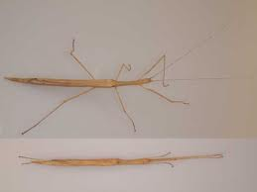
- Палочник крылатый - населяет кустарниковые заросли Южного Китая, Индо-Малайского архипелага, Австралии; кроме того, найдены на Мадагаскаре. Оба пола крылаты; самцы способны к планирующему полету. Они мельче и стройнее самок. Окраска от зеленоватой до коричневой. Задние крылья — розовые. Размер самок — 9, самцов — 6,5 см. В природе эти палочники ведут ночной образ жизни, днем маскируются под стебли травы, прижимая ноги к туловищу вдоль продольной оси. Отпугивают врагов, раскрывая надкрылья и показывая розовые крылья, а также с помощью запаха, напоминающего запах гнили, следовательно, могут быть аллергенными.

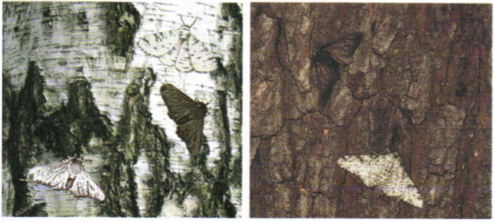
- Березовая пяденица - размер бабочки - 22—28 мм. Типичный экземпляр этого вида бабочек имеет белый фон крыльев, густо покрытый черными пестринами. Встречаются также черные экземпляры (меланисты), у которых на каждом «плече» расположено белое пятнышко. Черная форма быстро распространилась в конце XIX—начале XX века в результате загрязнения воздуха и, как следствие, почернения стволов деревьев и зданий. Черные бабочки получили больше шансов остаться незамеченными.
Распространена по всей Европе, кроме севера. Обитает в лесах, на живых изгородях и в садах, обычна в городах. Кормовое растение гусениц - разнообразные листопадные деревья и кустарники. Лет бабочки в мае—августе. Зимует куколка.

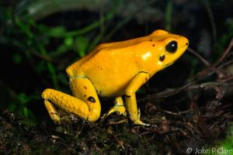
- Ужасный листолаз – это яркое земноводное не превышает 2,5 см в длину, и обитает в тропических лесах на небольшой территории тихоокеанского побережья Колумбии. И хотя их численность на этом маленьком участке земли достаточно велика, постоянная вырубка лесов и загрязнение окружающей среды ставит этих животных под угрозу вымирания. Среда обитания листолазов – влажные тропические леса, их нижний ярус, где они селятся небольшими группами и ведут дневной образ жизни. Окраска ужасного листолаза, которая может быть желтой, оранжевой или светло-зеленой, призвана «предупреждать» неприятелей об их ядовитости, ведь ужасный листолаз - одно из самых ядовитых животных на Земле и самая ядовитая лягушка из известных науке. Её кожа покрыта сильнейшим ядом - батрахотоксином. Причем, одна особь обладает достаточным количеством яда для того, чтобы смертельно отравить 10 взрослых мужчин! Ужасные листолазы – очень активные животные, и потому они часто едят. А трехдневная голодовка способна не только ослабить упитанную особь, но и стать причиной её гибели.
Лабораторная работа № 2
Изучение изменчивости, критериев вида, результатов искусственного отбора на сортах культурных растений
Цель: научиться выявлять отличительные признаки разных сортов растений одного вида, изучить влияние искусственного отбора на различные сорта одного вида.
Оборудование: определительная карточка.

Ход работы
1. Изучите материал, представленный в определительной карточке. Рассмотрите рисунки. Проанализируйте особенности разных сортов бархатцев прямостоячих (Tagetes erecta) и заполните таблицу ниже.

Сорт | Высота стебля | Степень махровости | Тип соцветия корзинки | Окраска соцветия | Ветвистость стебля

2. Сравните представленные сорта бархатцев с исходным видом – Бархатцами прямостоячими. Есть ли отличия от них?

3. На основании таблицы сделайте вывод, как влияет искусственный отбор на растения одного вида.
Определительная карточка
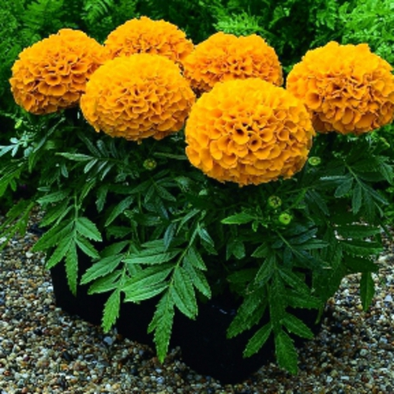
1) Сорт «Антигуа Оранж» относится к группе прямостоячих низкорослых – высотой до 20 см – бордюрных тегетесов. Растения с прочным, ветвящимся стеблем. Соцветия – крупные корзинки 6-13 см в диаметре, одиночные, простые, полумахровые или махровые, ярко-оранжевого цвета, на длинных цветоносах. Цветение обильное, по 25-30 соцветий на растении, продолжительное.

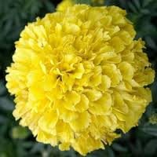
2) Сорт «Лимонный принц» образует ветвистый куст высотой 70 см с ясно выраженным главным побегом. Соцветия крупные (8-10 см в диаметре) густомахровые, шаровидные, лимонно-желтой окраски. Цветет с июня по сентябрь. Светолюбивы и теплолюбивы, заморозков не переносят. К почвам нетребовательны, но предпочитают плодородные легкие почвы. Выращивают, как правило, рассадным способом.
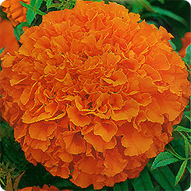
3) Сорт «Саншайн» имеет прямостоячие, слабоветвистые стебли 35 см высотой. Соцветия — среднемахровые корзинки до 10 см в диаметре, темно-оранжевой окраски. В открытый грунт высевают в конце мая — начале июня. Всходы появляются на 5-10 день. На рассаду сеют в конце марта – начале апреля. Цветение начнется в июне. Бархатцы, высаженные рядом с огородными культурами уменьшают их поражение грибными заболеваниями, особенно фузариозом, защищают от некоторых видов нематод

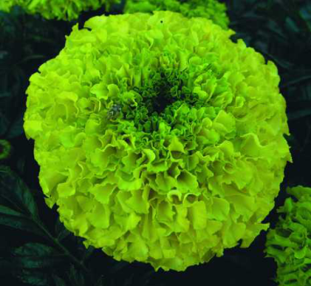
4) Сорт «Ацтек Лайм Грин» имеет уникальную лаймово-зеленую окраску. Растения компактные, ветвистые, с мощными стеблями. Соцветия крупные, густомахровые, диаметром 10-12 см. Устойчивы к жаре. Высота растения: 45 см. Период цветения: июль-сентябрь. Культура неприхотлива, предпочитает открытые, солнечные участки.

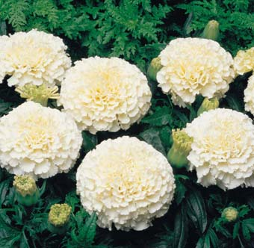

5) Сорт «Ванилла» представляет собой компактные, сильноразветвленные растения высотой 35-40 см. Соцветия крупные, диаметром 6-7 см, густомахровые, плотные, шаровидной формы, редкой кремово-белой окраски. Удачно сочетается с декоративными растениями любой цветовой гаммы.

Исходный вид
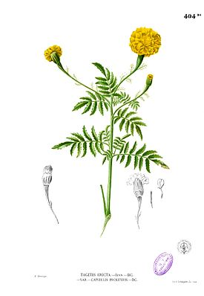
Бархатцы прямостоячие, (лат. Tagétes erécta) — однолетнее травянистое растение; вид рода Бархатцы семейства Астровых. Центр происхождения — Центральная Америка, в диком виде произрастает в Центральной и Южной Америке. Корневая система мочковатая. Стебель прямостоячий, раскидистый, 20—80 см высотой. Листья очерёдные, перисторассечённые или перисто-раздельные, зубчатые, от светло-зелёных до тёмно-зелёных. Соцветия — простые, реже махровые, жёлтые или оранжевые корзинки, одиночные, на длинных цветоносах, 3—10 см длиной. Естественная среда обитания — сосново-дубовые леса Мексики с низкой влажностью. Встречается в дикорастущем виде в южных штатах США как сорное растение; занимает нарушенные местообитания. Используется для получения пищевых красителей жёлтого и оранжевого цвета, а также как сырьё для получения биологически активных веществ.
Лабораторная работа №3
«Изучение клеток бактерий, растений и животных на готовых микропрепаратах».

Цель: научиться изучать клетки различных организмов под микроскопом на готовых микропрепаратах, работать с микроскопом, делать рисунки с микропрепаратов.
Оборудование: микроскоп, микропрепараты клеток кожицы лука, эпителия животных, бактериальной клетки.
Ход работы
1.Подготовьте микроскоп к работе.
2.Рассмотрите готовые микропрепараты эпителия животных, клеток кожицы лука, бактериальной клетки, зарисуйте клетки, подпишите их части.

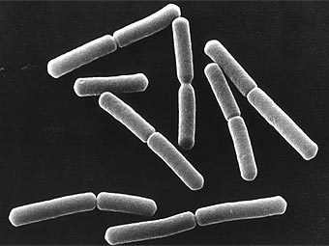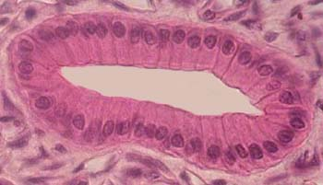
Микропрепарат сенной палочки Эпителий под микроскопом
3. На основании увиденного, а также знаний из курса биологии, сравните строение растительной, животной и бактериальной клеток, заполните таблицу.
Пункты сравнения | Бактерии | Растения | Животные
1) Наличие ядра
2) Наличие клеточной стенки
3) Наличие крупных вакуолей

4. На основе анализа данных сделайте вывод: о чем свидетельствуют сходства и различия в строении клеток растений и животных.

Лабораторная работа № 4
Решение генетических задач и составление родословных

Цель: научиться решать задачи на моногибридное и дигибридное скрещивание, составлять и анализировать родословные.
Ход работы

1) Решить задачу на моногибридное скрещивание
При скрещивании серых кур с белыми все потомство оказалось серыми. При скрещивании F1 с белыми получено 185 особей, из которых было 91 белых и 94 серых. Каковы генотипы исходных форм и их потомков в обоих скрещиваниях.

2) Решить задачу на дигибридное скрещивание.
У человека близорукость доминирует над нормальным зрением, а цвет карих глаз – над голубыми. Какое потомство и в каком отношении следует ожидать от брака от гетерозиготного мужчины с женщиной, имеющей голубые глаза и нормальное зрение.

3) Составьте родословную собственной семьи по одному из альтернативных признаков

Признак | доминантный | рецессивный
1. Цвет волос | темные | светлые
2. Структура волос | вьющиеся | прямые
3. Цвет глаз | карие | голубые, серые
4. Рост | низкий | высокий
5. Пигментация кожи | Наличие веснушек | отсутствие
6. Уши | оттопыренные | прижатые
7. Зрение | близорукость (дальноз.) | нормальное зрение
8. Зрение | нормальное | дальтонизм
9. Резус-фактор | положительный | отрицательный
10. Слух | Нормальный | глухота

4) Сделайте вывод по работе

Лабораторная работа № 5
Изучение фенотипической изменчивости, построение вариационного ряда и вариационной кривой.

Цель: познакомиться со статистическими закономерностями фенотипической изменчивости, научиться строить вариационный ряд и вариационную кривую.

Ход работы
1. Измерьте значения предложенного признака, запишите эти значения через запятую: __________________________________________________________________________________________________________________________________________________________________________

2. Постройте вариационный ряд. Для этого в первой строке указывайте значение признака от наименьшего к наибольшему (L), а во второй – частоту встречаемости признака (P).

L
P

3. Постройте вариационную кривую изменчивости признака, откладывая по оси X значение признака, а по оси Y частоту встречаемости признака.

P
L

4. Вычислите среднее значение признака, обозначьте его буквой M, обозначьте её на графике вариационной кривой
M = L₁+ L₂+ L_{3+..........} L_{n} / N
__________________________________________________________________________________________________________________________________________________________________________

5. Сделайте вывод по работе:
Лабораторная работа № 6
Составление схем передачи веществ и энергии» (цепей питания).

Цель: научиться составлять схемы передачи веществ и энергии.
Оборудование: картинки учебника, плакаты «Биогеоценоз дубравы», «Биогеоценоз пресного водоёма».
Ход работы
1.Используя предложенные наглядные пособия, составьте шесть различных цепей питания, учитывая правила:
А) цепь питания начинается с растения или органических остатков,
Б) в цепи за продуцентами располагаются консументы первого, второго порядка, а за ними редуценты,
В) цепь состоит не более чем из 4-5 звеньев.
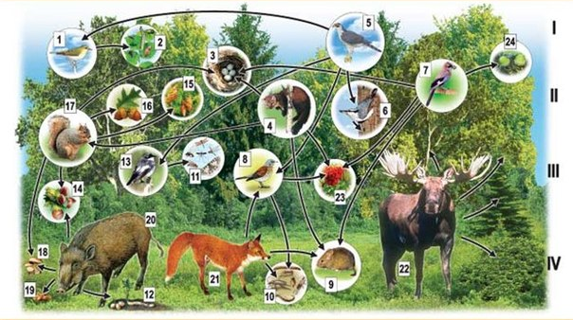

Биоценоз дубравы
2. Сделайте вывод по работе

Лабораторная работа №7
Изучение и описание экосистемы своей местности. Выявление типов взаимодействия разных видов в данной экосистеме (на примере дубравы).

Цель работы: изучить структуру биоценоза дубравы, выявить многообразие межвидовых взаимоотношений, определить их значение в природе и жизни человека.
Оборудование: таблица «Биоценоз дубравы», гербарные растения и коллекции животных данного биоценоза, инструктивные карточки.

Ход работы.
1) Выделите ярусы леса и опишите каждого яруса видовой состав растений.

2) Отметьте, от каких факторов зависит ярусность леса.

3) Отметьте видовой состав животных в каждом ярусе.

4) Приведите примеры влияния растений на животных и животных на растения. Данные внесите в таблицу.

Виды взаимоотношений | Организмы, вступающие во взаимоотношения | Значение
симбиоз
микориза
паразитизм
хищничество
конкуренция

5) Запишите примеры пищевых цепей в ярусах.

6) Объясните значение леса в природе и жизни человека.

7) Сделайте вывод по работе. Ответьте на вопрос: что такое дубрава?

